建设项目环境影响报告表
（污染影响类）

项目名称：双鸭山市榛尔美食品有限公司建设项目
建设单位（盖章）：双鸭山市榛尔美食品有限公司
编制日期： 2023年1月

中华人民共和国生态环境部制

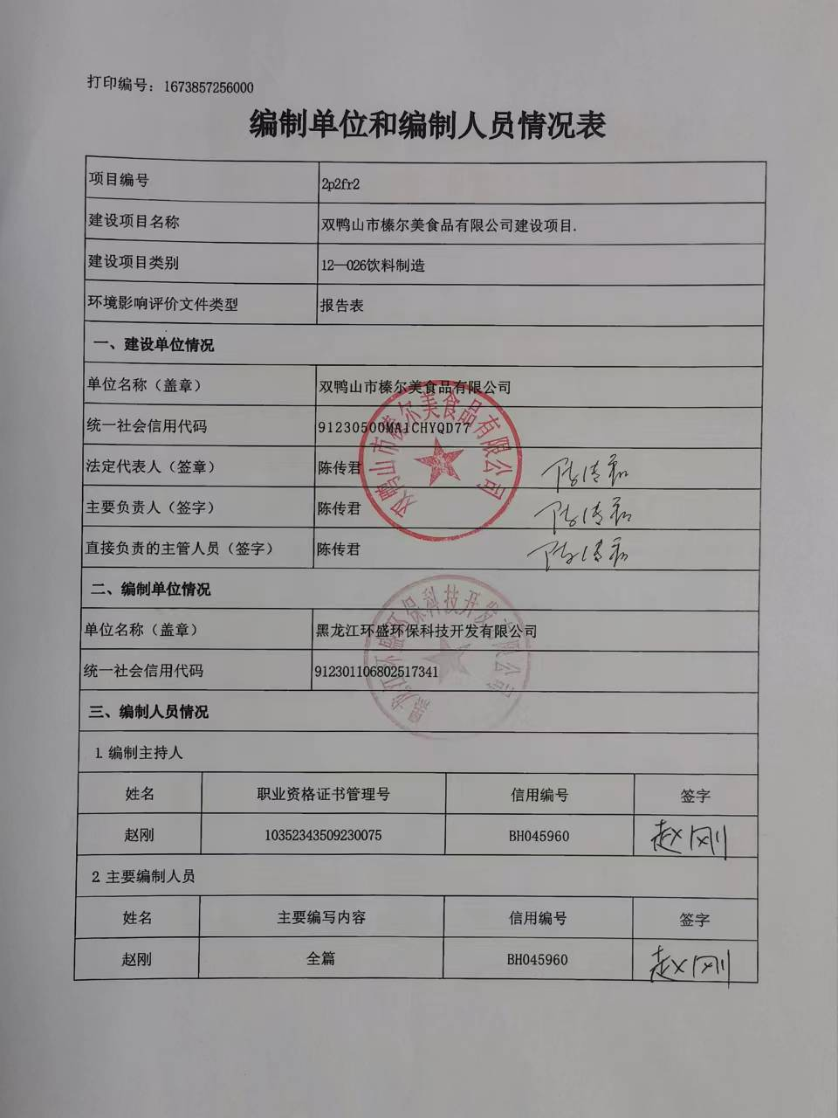

目 录
一、建设项目基本情况 1
二、建设项目工程分析 6
三、区域环境质量现状、环境保护目标及评价标准 21
四、主要环境影响和保护措施 27
五、环境保护措施监督检查清单 40
六、结论 42
附表 43
建设项目污染物排放量汇总表 43
附图1 项目地理位置图 44
附图2 双鸭山市环境管控单元分布图 45
附图3 项目平面布置图 46
附图4 项目四周照片 47
附图5 项目区域现状 48
附件1 营业执照 49
附件2 现状监测报告 50
附件3 类比项目监测报告 56
附件4 土地文件 66
附件5 燃料分析单 67
附件6 违法通知书 68
附件7 污水处理协议 73
附件8 总量核定计算说明 74
附件9 总量确认函 76
附件10公众参与调查报告 78
附件11 大气影响评价专题 85

一、建设项目基本情况
建设项目名称 | 双鸭山市榛尔美食品有限公司建设项目
项目代码 | 无
建设单位联系人 | 陈传君 | 联系方式 | 13796900977
建设地点 | 双鸭山市四方台区太保镇靠山村
地理坐标 | （131度20分40.961秒，46度39分14.052秒）
国民经济  行业类别 | C1453蔬菜、水果罐头制造；C1523果菜汁及果菜汁饮料制造；D4430热力生产和供应 | 建设项目  行业类别 | 十一、食品制造业，21糖果、巧克力及蜜饯制造；方便食品制造；罐头食品制造；酒、饮料制造业-26饮料制造；四十一、电力、热力生产和供应业-91热力生产和供应工程
建设性质 | ☑新建（迁建）  □改建  □扩建  □技术改造 | 建设项目  申报情形 | ☑首次申报项目  □不予批准后再次申报项目  □超五年重新审核项目  □重大变动重新报批项目
项目审批（核准/  备案）部门（选填） | / | 项目审批（核准/  备案）文号（选填） | /
总投资（万元） | 260 | 环保投资（万元） | 37
环保投资占比（%） | 14.2 | 施工工期 | 2023年3月-4月
是否开工建设 | □ 否：  ☑是：双鸭山市生态环境局于2022年1月11日下发了环境违法问题整改通知书，责令改正其环境违法行为完善相关环评审批手续。项目现已停产，本次补办环评手续 | 用地（用海）  面积（m²） | 2300
专项评价设置情况 | 根据《建设项目环境影响报告表编制技术指南（污染影响类）（试行）》中表 1 专项评价设置原则表，本项目运营期锅炉烟气中排放汞及其化合物，为《有毒有害大气污染物名录》中污染物，且周围 500 米范围内有居民区，因此设置大气专项评价。
规划情况 | 无
规划环境影响  评价情况 | 无
规划及规划环境  影响评价符合性分析 | /
其他符合性分析 | 1、产业政策符合性分析  本项目属于果菜汁及果菜汁饮料制造项目、蔬菜、水果罐头制造项目，果菜汁及果菜汁饮料制造项目属于《产业结构调整指导目录（2019年本）》中的26、热带果汁、浆果果汁、谷物饮料、本草饮料、茶浓缩液、茶粉、植物蛋白饮料等高附加价值植物饮料的开发生产与加工原料基地建设；果渣、茶渣等的综合开发与利用，属于鼓励类项目，符合国家产业政策；蔬菜、水果罐头制造项目不属于鼓励类、淘汰类和限制类项目，属于允许项目，符合国家产业政策。  项目所用设备无《产业结构调整指导目录(2019年本)》中限制、淘汰类设备。项目所用设备及产品无《部分工业行业淘汰落后生产工艺装备和产品指导目录(2010年本)》中淘汰落后生产工艺装备和产品，项目符合国家产业政策及有关部门的相关行业规定，项目实施后可以促进当地的经济发展。因此本项目的建设符合国家产业政策要求。  2、选址合理性分析  （1）选址符合性  项目位于黑龙江省双鸭山市四方台区太保镇靠山村，用地性质为建设用地，项目选址不属于生活饮用水源地和地下水补给区、风景名胜区、温泉疗养区、水产养殖区、基本农田保护区、自然保护区等需要特殊保护区域。  （2）外环境相容性  本项目周边其他外环境现状为：项目东侧15m处为靠山村平房居民，北侧15m处为靠山村平房居民，南侧15m处为靠山村平房居民，西侧为空地。  ①项目所在地具有方便的交通运输和水电条件，便于项目的建设。  ②建成后对周边环境的影响主要是废气、废水、生活污水，生产废物以及设备产生的噪声，通过采取相应的环保措施后该项目对周边环境影响较小。  ③本项目评价范围内无自然保护区、风景名胜区、饮用水水源保护区等环境敏感目标。  （3）环境功能一致性分析  根据工程分析确定的污染物源强，通过大气环境、水环境、声环境影响分析，说明项目建成后污染物达标排放对区域环境空气、水环境、声环境影响较小。项目建设不会使得环境功能发生改变。  在严格落实本报告表提出的污染防治措施，保证各项污染物稳定达标排放前提下，项目选址可行。  3、“三线一单”符合性  本项目位于黑龙江省双鸭山市四方台区太保镇靠山村，项目不在生态保护红线范围内，生态环境准入清单应满足双鸭山市四方台区大气环境布局敏感重点管控区重点管控单元要求。根据《黑龙江省人民政府关于实施“三线一单”生态环境分区管控的意见》（黑政发[2020]14号）》和《双鸭山市人民政府 关于实施“三线一单”生态环境分区管控意见》双政规〔2021〕2号中要求，结合本项目生产工艺、排污状况和区域环境及环境质量现状进行调查的基础上，本工程与“三线一单”符合性情况见表1-1。  1）生态保护红线  本项目位于黑龙江省双鸭山市四方台区太保镇靠山村，不在生态保护红线范围内，不在一般生态空间及各类保护地内，不涉及国家、省、市级自然保护区、自然文化遗产、风景名胜区、文物古迹、生态红线、饮用水水源保护区、重要湿地等区域；不在优先保护单元内。本项目建设不涉及生态保护红线。  2）环境质量底线  ①大气  本项目位于双鸭山市四方台区太保镇靠山村。根据项目现状监测报告，本项目所在区域在监测时段内TSP的浓度满足《环境空气质量标准》（GB3095-2012）中的二级标准限值要求；NH₃和H₂S 1小时平均值满足《环境影响评价技术导则 大气环境》（HJ2.2-2018）附录D其他污染物空气质量浓度参考限值。项目环境质量本项目运营期产生的大气污染物主要为锅炉烟气及生产过程产生的恶臭气体，其中，锅炉废气经旋风除尘器+布袋除尘器处理后通过45m高烟囱高空排放，可达标排放；氨、硫化氢、臭气浓度经活性炭吸附装置处理后通过15m高排气筒达标排放。本项目运营期废气对大气环境影响较小。不会突破环境质量底线。  ②水环境  本项目位于双鸭山市四方台区太保镇靠山村。本项目锅炉排污水和软化处理废水用于锅炉除渣、除灰和锅炉间地面洒水降尘，不外排。生产废水经一体化污水处理设施（处理能力2t/h）处理后与生活污水一同排入70m³防渗污水储池，由罐车定期运送至双鸭山市四方台区污水处理厂，能够满足《污水综合排放标准》（GB8978-1996）表4三级标准。不会突破环境质量底线。  ③土壤  本项目属于罐头及饮料加工项目，本项目不属于需考虑大气沉降影响的行业，且项目不涉及地面漫流等，建设项目敏感程度为不敏感。故本项目不需要开展土壤环境影响评价。产生的固体废物进行合理处置，处置率100%。不会突破环境质量底线。  （3）资源利用上线  本项目水量消耗573.3‬m³/a且不属于“两高”行业，水资源消耗量较小；土地均在使用范围内，不会额外消耗土地资源；项目使用生物质作为能源，能源消耗量较低。项目不会达到资源利用上线。  （4）生态环境准入清单  本项目位于双鸭山市四方台区太保镇靠山村，根据《黑龙江省人民政府关于实施“三线一单”生态环境分区管控的意见》（黑政发[2020]14号）》及《双鸭山市人民政府 关于实施“三线一单”生态环境分区管控意见》双政规〔2021〕2号中要求，本项目与双鸭山市四方台区生态环境准入清单对照情况见下表。  表1-1 双鸭山市四方台区生态环境准入清单符合性分析  管控单元编码 环境管控单元名称 管控单元类别 管控要求 符合性  ZH230505 20004 四方台区大气环境布局敏感重点管控区 重点管控单元 空间布局约束 1.区域内原则上禁止布局高污染项目。严控“两高”行业产能。严格 执行钢铁、水泥、平板玻璃等行业产能置换实施办法。 2.利用水泥窑协同处置城市生活垃圾、危险废弃物、电石渣等固废伴生水泥项目，必须依托现有新型干法水泥熟料生产线进行不扩产能改造。 本项目不属于高污染行业，不属于两高项目，不属于水泥项目，符合空间布局约束要求  污染物排放管控 1.推广使用电、天然气等清洁能源。 2.提升环境管理水平，减少污染物排放。 3.支持企业开展能效提升、清洁生产、工业节水等绿色化升级改造， 实施重点行业和企业循环化改造，推动资源循环再生利用，降低能源 消耗和污染物排放量。 本项目各项污染物排放满足国家标准要求，符合污染物排放管控要求  环境风险防控 严格执行相关行业企业布局选址要求，禁止在商住、学校、医疗、养老机构、人口密集区和公共服务设施等周边新建有色金属冶炼、化工等行业企业。 本项目不属于有色金属冶炼、化工等行业企业，符合环境风险防控要求  本项目选址位于项目位于双鸭山市四方台区太保镇靠山村，本项目选址占地性质为建设用地，并采取了有效、可行的污染治理措施，各项污染物均可达标排放，本项目建设对周围环境影响较小，因此本项目符合《黑龙江省人民政府关于实施“三线一单”生态环境分区管控的意见》（黑政发[2020]14号）》以及《双鸭山市人民政府 关于实施“三线一单”生态环境分区管控意见》双政规〔2021〕2号中要求。

二、建设项目工程分析
建设内容 | 1、工程组成  项目名称：双鸭山市榛尔美食品有限公司建设项目  建设地点：双鸭山市四方台区太保镇靠山村  投资规模：260万元  本项目占地面积2300m²，总建筑面积764m²，包括生产车间、冷库、办公室及锅炉房等设施。年产果汁60t、罐头127.5t。  工程组成一览表见表2-1。  表2-1 主要建设内容一览表  工程 类型 工程名称 工程建设内容 备注  主体 工程 生产车间 1层建筑，建筑面积420m² 一条罐头生产线，主要设备有RO反渗透净水处理、高温灭菌，热灌装设备等，年产罐头127.5t； 已建  建设一条果汁生产线，主要设备有RO反渗透净水处理、冷热缸、均质机、打浆机、高温灭菌，热灌装设备等，年产果汁60t； 新建  辅助 工程 办公室 1层建筑，建筑面积为60m²，用于办公 已建  锅炉房 1层建筑，建筑面积为24m²，内设一台0.7t/h的燃生物质蒸汽锅炉用于生产用热，年用生物质成型燃料的量为43.2t 已建  储运 工程 冷库 建筑面积为260m²，冷库制冷剂采用环保制冷剂R404A，用于存储新鲜果品及成品果汁、罐头。 已建  公用 工程 给水工程 项目生产用水、生活用水由市政供水管网供给。本项目使用纯水清洗设备，不涉及原辅料液碱、硝酸等。 已建  排水工程 本项目生产废水经一体化污水处理设施（处理能力2t/h）处理后与生活污水一同排入70m³防渗污水储池，由罐车定期运送至双鸭山市四方台区污水处理厂 新建  供电工程 由市政电网提供 依托  供热工程 本项目冬季不生产，生产用热由0.7t/h生物质蒸汽锅炉供给，年用生物质成型燃料的量为43.2t 已建  环保 工程 污水防治措施 生产废水经一体化污水处理设施（处理能力2t/h）处理后与生活污水一同排入70m³防渗污水储池，由罐车定期运送至双鸭山市四方台区污水处理厂 新建  固体废物防治措施 生活垃圾、不合格产品、废活性炭、污泥集中收集，定期运送至生活垃圾填埋场；废弃包装、锅炉灰渣及布袋除尘器收尘统一收集，外售综合利用，果渣、不合格原料采用专用防渗漏容器收集，加盖密闭存放，定期运送至生活垃圾填埋场，设备和地面及时清洗、保持干净；废反渗透膜和废滤芯由供应厂家更换及回收； 新建  废气防治措施 本项目果渣暂存过程中会产生一定量的恶臭气体和异味。恶臭因子主要有氨、硫化氢和有机硫化物等。果渣采用专用防渗漏容器收集，加盖密闭存放，日产日清外运做肥料综合利用，暂存时间较短；做好配汤设备的密封工作，加强车间通风，同时加强管理，杜绝跑冒滴漏现象发生；一体化污水处理设施各池体进行全封闭，产生的恶臭气体经风机集气活性炭吸附后经15m高排气筒排放；生物质锅炉产生的锅炉废气经布袋除尘器处理后，锅炉烟气经25m高烟囱排放。 新建  噪声防治措施 采用减振、吸声及隔声设施 现有  地下水防治措施 一体化污水处理设施及70m³防渗污水储池采用2mm厚的HDPE土工膜及无纺布（两布一膜）作为主防渗层。在主防渗层以上采用混凝土浇筑，地面等效黏土防渗层Mb≥1.5m，渗透系数小于1×10⁻⁷cm/s 新建  2、主要设备  本项目主要设备清单见下表2-2。  表2-2设备明细一览表  序号 名称 规格/型号 数量  1 清洗机 350x100x90 2  2 冷热缸 3493 2  3 罐装机 300×38×50 2  4 洗瓶机 300×38×50 2  5 真空自动旋盖机 DDST一001 2  6 真空自动封罐机 GT4B32 2  7 杀菌车 100×60x60 10  8 喷码机 690NET 2  9 工作台 1.5m*2.4m 2  10 打浆机 / 1  11 均质机 / 1  3、产品规模  本项目产品生产情况见表2-3。  表2-3主要产品一览表  产品 规格 净含量 年产量 去向  高钙果罐头 20瓶/箱 425g/瓶 1.5万箱 超市  原浆果汁 高钙果 20瓶/箱 300g/瓶 0.5万箱 超市  沙棘果 20瓶/箱 300g/瓶 0.5万箱 超市  4、主要原辅材料及用量  原辅材料一览表见表2-4。  表2-4 原辅材料一览表  序号 名称 单位 年耗量 出汁率 存储方式及周期  1 高钙果 t/a 12 60% 框装，10天  2 白糖 t/a 2.8 /  沙棘果果汁  3 沙棘果 t/a 12 60% 框装，10天  4 白糖 t/a 2.8 /  高钙果罐头  5 高钙果 t/a 51 / 框装，10天  6 白糖 t/a 9 /  辅料  7 水 t/a 107.5 /  8 电 万千瓦时 1 /  9 瓶 万瓶/a 50 /  5、工作制度及劳动定员  本项目劳动定员18人，年工作45天（10月-11月中旬），每天工作8h，不设食堂和宿舍。  6、公用工程  （1）给水  本项目生产用水及生活用水由市政供水管网提供。  ①生活用水  厂区劳动定员共计18人，年工作45天计，根据黑龙江省地方标准《用水定额》（DB23/T727-2021），生活用水按每人80L/d计，厂区生活用水量约1.44m³/d，64.8m³/a。  ②生产配料用水  根据企业提供产品方案及各含水率情况，调配用软化根据企业提供产品方案及各含水率情况，调配用纯水107.5t/a，全部进入产品中，不外排。  ③纯水制备用水  本项目所用纯水均由纯水设备制备，纯水制备过程中会产生一定量的浓水，一般情况下，制备1t纯水会产生0.25~0.5t浓水（主要为浓盐水），项目制备纯水产生的浓水较少，本项目按每制备1t纯水产生0.3t浓水计算。根据纯水用量分析，项目纯水用量为107.5t/a，则产生的浓水为46.07t/a。  ④纯水设备冲洗水  项目纯水制作设备分别定期使用自来水进行冲洗，本项目结束生产时冲洗1次/a，用水量按制得水量的1%计算。项目制纯水107.5t/a，则冲洗用水量为10.8t/a。  ⑤地面清洗水  根据生产需要，项目生产区域车间地面每天需要清洗一次，参考《建筑给水排水设计规范》（GB50015-2019），车间地面冲洗水量按2L/m²•次计，根据企业提供设计资料，需要清洗的生产车间地面约420m²，则车间清洗用水为0.84m³/次，37.8m³/a。车间地面清洗用水由新鲜水及冷凝水组成。  ⑥洗瓶用水  本项目根据企业提供设备资料，单套瓶/罐清洗用水约50mL，清洗约50万套瓶（罐）/a，则用水量为25m³/a。  ⑦原料清洗用水  本项目根据企业提供资料，原料清洗用水按3t水/t原料计算，本项目需清洗高钙果63t，沙棘果12t，则需用水225t/a。  ⑧设备清洗用水  本项目生产线连续生产一个周期后，需要对使用的罐、料液所流经的管路、设备进行一次清洗。根据企业提供材料，一次清洗用水量约2t。按年生产45天，每15天清洗1次，共用水量6t/a。  ⑨锅炉用水  根据企业提供数据，蒸汽锅炉用水量为0.2t/h，锅炉年使用45天，每天运行8h，则锅炉用水量为1.6t/d，72t/a，为新鲜水。  综上，本项目用水量为12.74m³/d，573.3m³/a。  （2）排水  ①生活污水  员工生活污水排放量按产生量的80%计，则排水量为1.15m³/d，51.75m³/a。  ②纯水制备产生的浓水  纯水制备产生的浓水为46.07t/a。  ③纯水设备冲洗废水  纯水设备冲洗用水量为10.8t/a，排放量按90%计算，则纯水设备冲洗废水量为9.72t/a。  ④车间地面清洗废水  车间地面清洗用水量37.8t/a。排放量按90%计算，则车间地面清洗废水为34.02t/a。  ⑤洗瓶废水  洗瓶用水量为25m³/a，排放量按90%计算，则洗瓶废水量为22.5t/a。  ⑥原料清洗废水  原料清洗用水量为225t/a。排放量按90%计算，则原料清洗废水量为202.5t/a。  ⑦设备清洗废水  本项目设备清洗使用纯水清洗，设备清洗用水量6t/a。排放量按90%计算，则设备清洗废水为5.4t/a。  ⑧锅炉排污水  根据《排放源统计调查产排污核算方法和系数手册》中“4430工业锅炉（热力供应）行业系数手册”中产污系数，燃生物质锅炉（锅外水处理）废水产生系数为0.356吨/吨-原料，本项目生物质成型燃料使用量为43.2t/a，则锅炉排污水和软化处理废水总的产生量为0.34t/d，15.38t/a。本项目锅炉排污水和软化处理废水用于锅炉除渣、除灰和锅炉间地面洒水降尘，不外排。  ⑦冷凝水  锅炉用水量为1.6t/d，72t/a，锅炉用水加热变成水蒸汽用于产品蒸压，一部分蒸汽蒸发耗散，一部分冷凝下来，形成冷凝水，根据企业提供数据，冷凝水产生量为用水量的30%，即冷凝水产生量为0.48t/d，21.6t/a，冷凝水用作车间地面清洗。  生活污水量51.75m³/a，生产废水合计320.21m³/a，生产废水经一体化污水处理设施（处理能力2t/h）处理后与生活污水一同排入防渗污水储池（70m³），外运排入双鸭山市四方台区污水处理厂（每8天拉运1次），处理后排入扁石河，最终排入七星河。  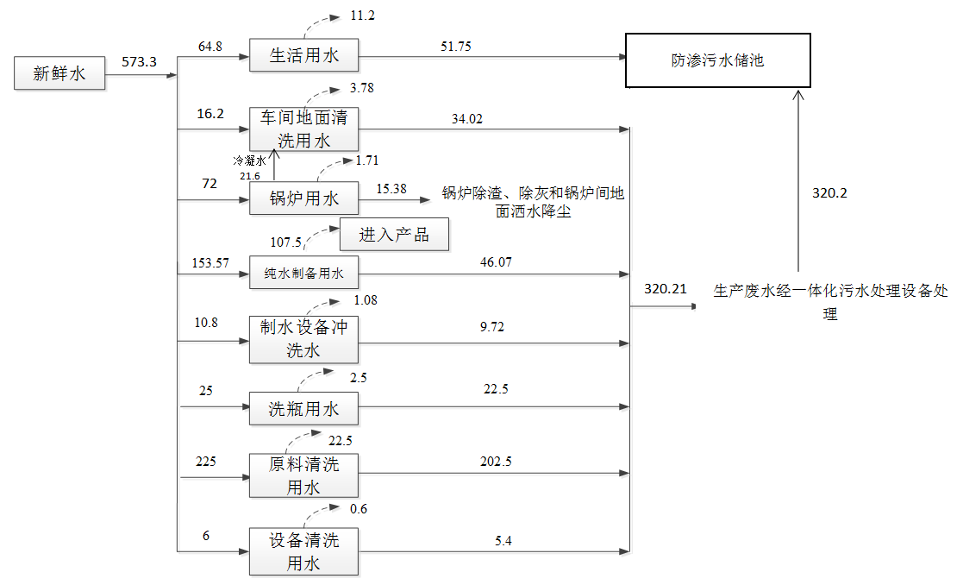  图2-1 水平衡图  （3）供热  ①生活供暖  本项目冬季不生产，不需要供暖。  ②生产供热  生产供热由厂内自建0.7t/h的燃生物质蒸汽锅炉提供。  生物质燃料耗用量的计算：本项目锅炉功率为0.49MW，即0.00049GJ/s，低位发热值为16.77MJ/kg，即16.77GJ/t，锅炉效率按85%。  生物质燃料耗用量=0.00049GJ/s×3600s/h÷（16.77GJ/t×85%）=0.12t/h  本项目锅炉生产期间运行，年运行45天，日运行8h，则年燃用生物质成型燃料的量为43.2t。  （4）供电：本项目供电由当地供电局提供。  （5）制冷  本项目冷库采用环保制冷剂R404A。环保制冷剂的理化性质见表2-5。  表2-5 环保制冷剂的理化性质  序号 材料名称 理化性质  1 R404A 制冷剂R404A，别名R404A，商品名称有SUVA HP62、SUVA 404A、Genetron 404A等。由于R404A属于HFC型非共沸环保制冷剂（完全不含破坏臭氧层的CFC、HCFC），得到目前世界绝大多数国家的认可并推荐的主流低温环保制冷剂，广泛用于新冷冻设备上的初装和维修过程中的再添加。符合美国环保组织EPA、SNAP和UL的标准，符合美国采暖、制冷空调工程师协会（ASHRAE）的A1安全等级类别（这是最高的级别，对人身体无害）。分子式：CH F2CF3/CF3CH2F/CH3CF3 沸点 (101.3KPa, ~C): -46.1 临界温度 ℃： 72.4 临界压力(KPa): 3688.7 液体密度 g/cm 3 , 25℃: 1.045 破坏臭氧潜能值 （ODP）：0 全球变暖系数值（GWP）：3850 10.9Kg一次性钢瓶包装，ISO TANK灌装，充装系数不大于0.84kg/L。R404A制冷剂必须贮存在阴凉、干燥及通风的地方，避免日晒雨淋。  7、环保投资  本项目环保投资具体情况见表2-6。  表2-6 环保投资一览表  类别 防治措施 投资（万元）  废气治理措施 布袋除尘器+25m高的烟囱排放 5  一体化污水处理设施各池体进行全封闭，产生的恶臭气体经风机集气活性炭吸附后经15m高排气筒排放 5  果渣采用专用防渗漏容器收集，加盖密闭存放 1  配汤设备密封，加强车间通风 1  废水治理措施 一体化污水处理设施（处理能力2t/h）+70m³防渗污水储池 15  噪声治理措施 选取低噪声设备，采取减振、隔声等措施 5  固废治理措施 生活垃圾、不合格产品、废活性炭、污泥集中收集，定期运送至生活垃圾填埋场；废弃包装、锅炉灰渣及布袋除尘器收尘统一收集，外售综合利用，果渣、不合格原料采用专用防渗漏容器收集，加盖密闭存放，定期运送至生活垃圾填埋场，设备和地面及时清洗、保持干净；废反渗透膜和废滤芯由供应厂家更换及回收； 3  环保设施 运行费用 环保设施的运行、维护、维修费用 2  环保投资（万元） 37  占总投资比例（%） 14.2
工艺流程和产排污环节 | 工艺流程简述：  一、施工期  施工活动的工程内容主要为：建设一体化污水处理设施、锅炉布袋除尘器及果汁生产线设备安装，主要影响范围为项目场区区域，施工过程将产生施工扬尘、施工废水、施工噪声、施工固废及生活垃圾等污染物，主要环境影响因子包括环境空气、水环境、声环境、人群健康等，并新增少量水土流失。  本项目施工期工艺流程图如下：  场地平整  基础施工  安装设备  噪声  扬尘  噪声  扬尘  噪声  粉尘  图2-2 施工期工艺流程及产污节点图  二、营运期  1、果汁生产工艺流程：  （1）工艺流程简述  选果工序：通过人工选果，将坏果挑选出。  清洗工序：将经去挑选的沙棘果/高钙果输至清洗机进行清洗，以去除果上的泥土及杂质。  热烫工序：将洗净后的沙棘果/高钙果送入预热器，并将温度调至80℃-100℃，热烫1.5-5分钟。然后送到打浆工序。  打浆工序：经热烫后的沙棘果/高钙果输入双道打浆机，第一道打浆机使果籽、角质皮与果、汁分离。将角质皮、果籽经下料口排出处理。果、肉入第二道打浆机使其颗粒至0.05mm以下，即为原浆，之后将原汁打入高位贮罐。若贮存罐饱和则进入保鲜工序。  保鲜工序：先将保鲜罐用清水清洗后，通入水蒸气消毒，将原浆通过管道打入灭菌消毒的保鲜罐。  配料工序：按照不同饮品的口味，提取不同份数果汁原浆及辅料打入配料罐中进行搅拌配料，至均匀后进入均质工序。  均质工序：将配好料的浆液打入高压均质机，调节压力，使浆液完全溶和、达到均质。  脱气工序：将均质的浆液打入封闭贮罐，用脱气机进行脱气，以去除浆液中的氧。经脱气后的浆液打入高位贮罐。  灌装工序：将高位贮罐中的浆液送入负压灌装机，进行灌装。  密封工序：将灌装后的瓶体用封盖机进行密封，以隔绝瓶内液体与外界的接触。  检验工序：将密封后的饮料进行灯光检验，以查出不合格产品。  灭菌工序：将经检验工序后合格之产品进行巴氏灭菌。并在温度为85℃-100℃的温度下灭菌5-15分钟。本工序中短时间高温灭菌，可使果浆中维生素不受损失。  其中灌装、密封、检验、灭菌在四合一机械中完成 。  （2）工艺流程图  项目主要生产工艺流程及产污环节见下图2-3。  图2-3 果汁生产工艺流程及产污节点图  2、罐头生产工艺流程：  （1）工艺流程简述  原料检查、清理、切块：项目外购优质的原材料，检验原料无腐败变质、无异味、剔除残次品，清洗后使用切块机切块。  清洗：高钙果清洗，置于清洗池浸泡清洗中。  清洗提升：清洗提升工序用水循环使用，每天更换一次。  人工分选：人工进行原料分选，不符合要求的原料直接筛除。  预煮：预煮目的为去除表面细菌并软化，将清理好的原料放入夹层锅并加水，使用锅炉加热夹层锅对水果蔬菜进行间接蒸煮，加热温度为100摄氏度，蒸煮3分钟。  冷却提升：使用流动水流冲洗蒸煮后的原料。  配汤：将纯水和糖等辅料按生产需求按比例置于配汤锅内，加热搅拌并煮沸，所需热量由燃生物质锅炉提供。  灌装：向瓶内灌注调配好的汤汁和蔬菜水果，由灌装机自动计量完成。  封口拧盖：灌装完成的瓶体进行封口、拧盖密封。  巴氏消毒：采用锅炉加热到100摄氏度，进行高温消毒。  风淋冷却：冷却属于阶梯式降温，逐级60度、50度、40度、30度，之后经风淋处理将残留水分去除，干燥后包装。  （2）工艺流程图  项目主要生产工艺流程及产污环节见下图2-4。  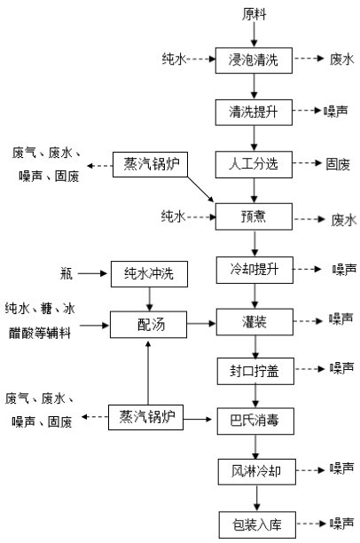  纯水、糖等  图2-4 罐头生产工艺流程及产污环节示意图
与项目有关的原有环境污染问题 | 1、现有工程简介  双鸭山市榛尔美食品有限公司成立于2021年4月，项目总占地面积2300m²，总建筑面积761m²，建设1条罐头生产线及1条果汁生产线，年产果汁60t、罐头127.5t，由于项目未办理环评手续，2022年1月11日双鸭山市生态环境局对该公司在未办理环境影响评价报告和未依法取得行政许可前提下，擅自开工建设的行为下发了环境违法问题整改通知书，责令改正其环境违法行为完善相关环评审批手续。  2、原有污染情况  （1）废气  本项目运行期产生的废气为配汤异味、果渣暂存过程中会产生一定量的恶臭气体和异味、一体化污水处理设施在进行污水处理时会产生恶臭气体、和燃生物质锅炉产生的锅炉烟气。  ①配汤异味  配汤工序主要是将纯水和糖、冰醋酸等辅料按比例置于配汤锅内，加热搅拌并煮沸，由于配汤工序需要不断搅拌，加热搅拌过程中糖、冰醋酸等辅料会有少部分挥发出来形成异味，运行过程中建设单位要做好配汤设备的密封工作，加强车间通风，同时加强管理，杜绝跑冒滴漏现象发生，将配汤异味的影响降到最低。  ②果渣暂存异味  本项目果渣暂存过程中会产生一定量的恶臭气体和异味。恶臭因子主要有氨、硫化氢和有机硫化物等。果渣采用专用防渗漏容器收集，加盖密闭存放，日产日清外运做肥料综合利用，暂存时间较短，废气产生量较小。  ③锅炉烟气  本项目年燃生物质成型燃料的量为43.2t/a。本项目锅炉污染物产排污系数根据《污染源源强核算技术指南锅炉》（HJ991-2018）中5.4 产污系数法确定。  根据《排放源统计调查产排污核算方法和系数手册》中“4430工业锅炉（热力供应）行业系数手册”中产污系数，本项目燃生物质锅炉产污系数见表2-8。  表2-8 工业锅炉（热力生产和供应行业）产排污系数表  污染物指标 单位 产污系数 末端治理技术名称 去除效率（%）  工业废气量 标立方米/吨-原料 6240 / 0  二氧化硫 千克/吨-原料 17S / 0  颗粒物 千克/吨-原料 0.5 袋式除尘 99  氮氧化物 千克/吨-原料 1.02 / 0  收到基硫=空气干燥基全硫×（100-收到基水分）/（100-空气干燥基水分）=0.02×（100-5.5）/（100-5.55）=0.02%  汞及其化合物排放量  式中：E_{Hg}——核算时段内汞及其化合物排放量（以汞计），t/a；  R——核算时段内锅炉燃料耗量，43.2t/a；  m_{Hgar}——收到基汞的含量，μg/g，根据《中国农村地区生物质燃料燃烧的汞排放研究》（北京大学），取7.94×10⁻³μg/g；  η_{Hg}——汞的协同脱除效率，%，取0%。  由计算可得出汞及其化合物排放量为3.43×10⁻⁵t/a。  表2-9 生物质锅炉污染物产排情况一览表  污染物指标 产生浓度（mg/m³） 产生量（t） 排放浓度（mg/m³） 排放量（t）  工业废气量 269568m³ 269568m³  SO₂ 54.72 0.015 54.72 0.015  颗粒物 80.78 0.022 80.78 0.022  氮氧化物 169.38 0.044 169.38 0.044  汞及其化合物 1.27×10⁻³ 3.43×10⁻⁵ 1.27×10⁻³ 3.43×10⁻⁵  综上可知，生物质锅炉排放的污染物浓度不满足《锅炉大气污染物排放标准》（GB13271-2014）中表2燃煤锅炉标准（颗粒物浓度≤50mg/m³，SO₂浓度≤300mg/m³，NOx浓度≤300mg/m³）限值要求。  （2）废水  ①生活污水  生活用水总量为64.8t/a，废水排放系数取0.8，则生活污水排放量为51.75t/a。生活污水排入排入防渗旱厕。  ②生产废水  本项目生产废水为纯水制备产生的浓水、纯水设备冲洗废水、车间地面清洗废水、洗瓶废水、原料清洗废水、设备清洗废水、锅炉排污水、冷凝水。根据《排放源统计调查产排污核算方法和系数手册》中生物质工业锅炉产排污系数表，燃生物质锅炉（锅外水处理）锅炉排污水产污系数为0.356t/t-原料，本项目生物质成型燃料使用量为43.2t/a，锅炉排污水产生量为15.38t/a，0.34t/d，用于灰渣除尘用水，不外排。冷凝水产生量为1.6t/d，72t/a，冷凝水用作车间地面清洗。  - 噪声  本项目投产后固定噪声主要为清洗机、冷热缸、杀菌机等生产设备产生，噪声值在60～85dB(A)。采用选取低噪声设备，采取减振、隔声等措施。  （4）固体废物  本项目产生的固体废物主要为果渣、不合格原料、废弃包装、锅炉灰渣、废反渗透膜和废滤芯及员工产生的生活垃圾。  ①果渣  果渣采用专用防渗漏容器收集，加盖密闭存放，统一收集，定期运送至生活垃圾填埋场。  ②不合格原料  本项目生产过程中会产生不合格原料，统一收集，定期运送至生活垃圾填埋场。  ③废弃包装  生产过程中，产生一定量的废弃包装，统一收集，外售综合利用。  ④生活垃圾  本项目员工人数约18人，年工作45天，工作人员生活垃圾排放量按0.5kg/人•d计，则生活垃圾排放量为0.41t/a，集中收集，定期运送至生活垃圾填埋场。  ⑤锅炉灰渣  根据《污染源源强核算技术指南锅炉》（HJ991-2018）中的规定，生物质锅炉灰渣产生量以下式进行计算：  式中：——核算时段内灰渣产生量；t  ——核算时段内，锅炉燃料消耗量，t（43.2t/a）  ——收到基灰分的质量分数，%（6.56%）  ——锅炉机械不完全燃烧热损失，%（取10%）  ——收到基低位发热量，kJ/kg（16770kJ/kg）  根据本项目生物质燃料的检验报告中给出的空气干燥基（ad）灰分、空气干燥基水分（Mad）和收到基水分（Mar）计算得出本项目的收到基（ar）灰分质量分数，公式如下：  $$X_{ar}=X_{ad}×\frac{100−M_{ar}}{100−M_{ad}}\%=6.56×\frac{100−5.5}{100−5.55}=6.56$$  带入计算公式后最终求得本项目生物质锅炉灰渣产生量为4.97t/a。锅炉灰渣产生后应封闭暂存，定期外售综合利用。  ⑥废反渗透膜和废滤芯  反渗透水处理设备反渗透膜和滤芯每年更换两次，由供应厂家更换及回收。  3、现有环境问题  （1）现建设单位未办理项目环评、排污许可、项目竣工验收及项目应急预案等环保手续。  （2）现有工程生物质锅炉烟气未设置除尘装置及符合高度要求的烟囱。  （3）现有项目区无污水收集装置。  4、整改措施  （1）建设单位办理项目环评、项目竣工验收及项目应急预案等环保手续。  （2）将生物质蒸汽锅炉安装布袋除尘器及25m高锅炉烟囱。  （3）建设70m³防渗污水储池，生产废水经一体化污水处理设施（处理能力2t/h）处理后与生活污水一同排入防渗污水储池，外运排入双鸭山市四方台区污水处理厂，一体化污水处理设施废气安装活性炭吸附装置处理，处理后的废气通过15m高排气筒排放。  项目现已停产，项目按照环评提出的各项环保要求进行整改后方可投入生产。

三、区域环境质量现状、环境保护目标及评价标准
区域  环境  质量  现状 | 1、大气环境  （1）基本污染物  根据《2021年黑龙江省生态环境质量状况》可知，2021年，双鸭山市空气质量级别达二级标准，达标天数为351天，达标率96.2%。其中PM_{2.5}年平均浓度值为26μg/m³、PM₁₀年平均浓度值为43μg/m³、SO₂年平均浓度值为9μg/m³、NO₂年平均浓度值为15μg/m³、CO平均浓度第95百分位数为1.0mg/m³、O₃－8h平均浓度第90百分位数为108μg/m³。满足《环境空气质量标准》（GB3095-2012）及其修改单中二级标准的要求。本项目所在区域环境质量为达标区。  表3-1 区域空气质量现状评价表  污染物 年评价指标 现状浓度/ (μg/m³) 标准值/ (μg/m³) 占标率/ % 达标情况  SO₂ 年平均质量浓度 9 60 15 达标  NO₂ 年平均质量浓度 15 40 37.5 达标  PM₁₀ 年平均质量浓度 43 70 61.4 达标  PM_{2.5} 年平均质量浓度 26 35 74.3 达标  CO 24小时平均 1000 4000 25 达标  O₃ 日最大8小时平均 108 160 67.5 达标  （2）其他污染物  本项目大气环境空气质量特征因子引自黑龙江省星科环境监测有限公司于2022年10月25日出具的报告编号XKJC20221013的检测报告，详见附件。  ①监测项目  氨、硫化氢、TSP。  ②监测时间  监测时间：2022年10月21~23日，连续监测3天。  ③监测点位  监测点位置具体见表3-2和图3-1。  表3-2 项目环境空气现状监测布点一览表  编号 监测点名称 监测点坐标/° 监测因子 相对厂址方位 相对厂界 距离/m  经度 纬度  G1 项目东北侧 131.34516299 46.65425997 氨、硫化氢、TSP 东北 40  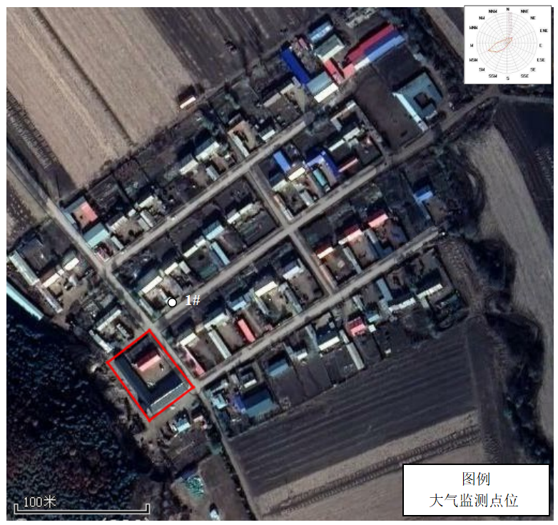  图3-1 项目环境空气现状监测布点图  ⑤监测结果  本次环境空气质量现状监测结果见表3-3。  表3-3 环境空气质量现状监测结果  监测 点位 监测点坐标/° 污染物 平均时间 评价标准 （μg/m³） 监测浓度范围（μg/m³） 最大浓度占标比（%） 超标率（%） 达标情况  经度 纬度  项目东北侧 131.34516299 46.65425997 TSP 日均 300 89~95 31.67 0 达标  氨 小时值 200 90~100 50 0 达标  硫化氢 小时值 10 0.001L 0 0 达标  由表3-3可知，本项目所在区域在监测时段内TSP的24小时浓度满足《环境空气质量标准》（GB3095-2012）中的二级标准限值要求、NH₃和H₂S 1小时平均值满足《环境影响评价技术导则 大气环境》（HJ2.2-2018）附录D其他污染物空气质量浓度参考限值。  2、地表水环境  根据《全国重要江河湖泊水功能区划（2011-2030）》，本项目所在地区位于安邦河（窑地村—福富大桥断面），执行《地表水环境质量标准》（GB3838-2002）IV类标准。根据双鸭山市生态环境局网站公布的双鸭山市2021年四个季度水质环境质量报告，兴农排灌站监测项目11（24）项分别为：水温、pH、溶解氧、电导率、高锰酸盐指数、化学需氧量、五日生化需氧量、氨氮、总磷、总氮、浊度（第一季度监测项目24项，分别为：水温、pH、溶解氧、电导率、浊度、高锰酸盐指数、化学需氧量、五日生化需氧量、氨氮、总磷、铜、锌、氟化物、硒、砷、汞、镉、六价铬、铅、氰化物、挥发酚、石油类、阴离子表面活性剂和硫化物）。监测断面水质环境质量如下：  表3-4 安邦河兴农排灌站监测断面水质环境质量  断面性质 点位名称 达标率 功能区标准  2021年一季度 2021年二季度 2021年三季度 2021年四季度  监测频次 达标率100% 监测频次 达标率100% 监测频次 达标率100% 监测频次 达标率100% IV  国控断面 兴农排灌站 3次/季 100 3次/季 100 3次/季 100 3次/季 100  上述监测指标均满足《地表水环境质量标准》（GB3838-2002）IV类标准限制要求，水质达标率为100%。兴农排灌站水体环境质量满足《地表水环境质量标准》（GB3838-2002）IV类标准。项目所在地水环境质量满足《地表水环境质量标准》（GB3838-2002）中水环境功能区标准要求。  3、声环境  本项目位于双鸭山市四方台区太保镇靠山村，区域声环境质量良好。  黑龙江省星科环境监测有限公司于2022年10月21日-10月22日对本项目北侧、东侧、南侧环境保护目标及项目西侧厂界处各设1个监测点，本次评价共设3个声环境监测点，监测结果见下表。  表3-5 声环境现状监测结果  监测点位 监测结果dB(A)  2022.10.21 2022.10.22  昼间 夜间 昼间 夜间  厂区北侧敏感点1 52 43 52 43  厂区东侧敏感点2 52 42 52 42  厂区南侧敏感点3 53 43 53 43  厂界西侧 52 42 52 42  由表可知，本项目厂界声环境质量现状可以满足《声环境质量标准》（GB3096-2008）2类标准要求，本项目所处区域的现状声环境质量总体较好。
环境  保护  目标 | 据现场踏勘可知，本项目厂界外500米范围内无地下水集中式饮用水水源和热水、矿泉水、温泉等特殊地下水资源；无自然保护区、风景名胜区。  项目声环境敏感目标和大气环境敏感目标分布情况见下表3-6、3-7，环境敏感目标分布图3-2。  表3-6 声环境保护目标信息表  环境 要素 名称 保护对象 相对厂址方位 与厂界最近距离（m） 保护内容 影响规模 环境功能区  声环境 靠山村 居住区 E 15 人群 150人 《声环境质量标准》(GB3096-2008)中的2类标准  表3-7 大气环境保护目标信息表  名称 坐标（°） 保护对象 相对厂址方位 相对厂界最近距离（m） 保护内容 环境功能区  东经 北纬  靠山村 131.34517908 46.65447353 农村地区人群较集中区域 E 0.015 人群 《环境空气质量标准》（GB3095-2012）中二级标准  自力村 131.3040009 46.6711998 NW 3.283 人群  红星村 131.3150024 46.6496010 W 1.67 人群  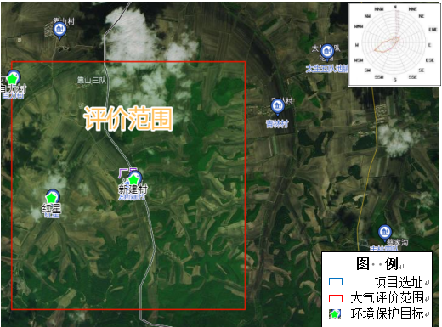  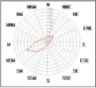  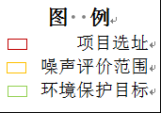  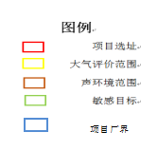  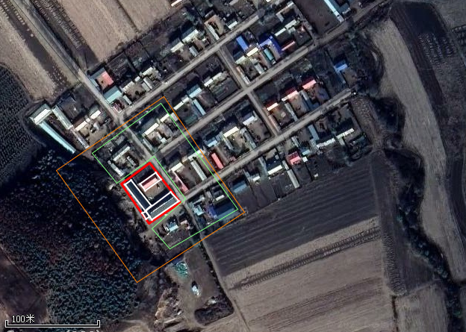  图3-2项目环境敏感目标分布图
污染  物排  放控  制标  准 | 1、废气  本项目施工期扬尘执行《大气污染物综合排放标准》（GB16297-1996）表2无组织排放限值要求，颗粒物≤1.0mg/m³。  表3-8《大气污染物综合排放标准》（GB16297-1996）无组织排放标准  污染物 颗粒物  无组织 排放 监控点 周界外浓度最高点  监控浓度限值 1.0mg/m³  污水处理站恶臭气体执行《恶臭污染物排放标准》（GB14554-93），详见下表。  表3-9 《恶臭污染物排放标准》（GB14554-93）  标准名称及级（类）别 项目 单位 限值  《恶臭污染物排放标准》（GB14554-93） 氨 厂界标准值 mg/m³ 1.5  最高允许排放速率（15m） kg/h 4.9  硫化氢 厂界标准值 mg/m³ 0.06  最高允许排放速率（15m） kg/h 0.33  臭气浓度 厂界标准值 无量纲 20  锅炉烟气执行《锅炉大气污染物排放标准》（GB13271-2014）表2中燃煤锅炉标准，详见下表。  表3-10 锅炉大气污染物排放标准  燃煤锅炉 控制项目 大气污染物排放浓度限值 污染物排放监控位置  二氧化硫 300mg/m³ 烟囱或烟道  氮氧化物 300mg/m³  颗粒物 50mg/m³  汞及其化合物 0.05mg/m³  烟气黑度（林格曼黑度，级） ≤1 烟囱排放口  - 废水  本项目废水执行《污水综合排放标准》（GB8978-1996）表4三级标准，详见下表。  表3-11 污水综合排放标准  pH COD BOD₅ SS 总磷 氨氮  标准要求（mg/L） 6~9（无量纲） ≤500 ≤300 ≤400 / /  3、噪声  施工期场界噪声执行《建筑施工场界环境噪声排放标准》（GB12523-2011）环境噪声排放限值。  3-12《建筑施工场界环境噪声排放标准》（GB12523-2011）  昼间 夜间  70dB（A） 55dB（A）  本项目运营期厂界噪声执行《工业企业厂界环境噪声排放标准》（GB12348−2008）中的2类标准，标准值见表3-13。  表3-13 工业企业厂界环境噪声排放标准 单位：dB(A)  类别 标准值  昼间 夜间  2类 60 50  4、固体废物  固体废物污染物控制标准：一般固废执行《一般工业固体废物贮存和填埋污染控制标准》（GB18599-2020）标准要求。
总量  控制  指标 | 表3-14 总量控制指标表  污染物 预测排放量t/a 核定排放量t/a  COD 0.046 0.19  NH₃ 0.0015 0.0015  颗粒物 0.0002 0.016  二氧化氮 0.044 0.097  二氧化硫 0.015 0.077

四、主要环境影响和保护措施
施工  期环  境保  护措  施 | 本项目施工期主要进行环保设备的安装及果汁生产线设备安装，本项目施工期产生的污染主要包括设备安装工序产生的噪声、扬尘和少量污水。本项目施工内容简单，施工工期短，仅进行简要分析。  施工期污染因子及环境保护防治措施见表4-1。  表4-1 施工期污染因子及环境保护防治措施  施工期环境影响 污染因子 环境保护防治措施  大气环境 扬尘 施工扬尘 洒水降尘  运输扬尘 车身清洁，控制车速  水环境 废水 生产废水 沉淀后循环使用，降尘  生活污水 防渗旱厕  声环境 噪声 机械噪声 禁止夜间施工，车辆禁止鸣笛、距离衰减  其他 固废 建筑垃圾 统一收集后由市政管理部门带走处置  生活垃圾 统一收集后由市政管理部门带走处置  大气环境：本项目施工期产生的主要污染物为施工扬尘及噪声，施工过程中进行洒水降尘，扬尘对周围环境影响不大，施工期扬尘（颗粒物）无组织排放能够满足《大气污染物综合排放标准》（GB16297-1996）表2对应的无组织排放限值；  水环境：本项目施工期较短，施工废水沉淀后循环使用、厂区洒水降尘，工人生活用水排入场内防渗旱厕；  声环境：施工噪声主要来自设备安装，施工期间禁止运输车辆鸣笛，避免夜间施工，噪声经厂房隔声、距离衰减，对周围环境影响较小，能够满足《建筑施工场界环境噪声排放标准》（GB12523-2011）标准；  其他：固废为少量装修垃圾及生活垃圾，统一收集后由市政管理部门带走处置。  本项目施工期在采取上述措施的前提下，污染物均能够达标排放，环境影响较小，持续时间短，随着施工期结束，环境影响即终止。综上，施工期产生的污染对环境影响均在可接受范围内。
运营  期环  境影  响和  保护  措施 | 一、废水  （一）源强核算及达标排放情况  生活用水总量为64.8t/a，废水排放系数取0.8，则生活污水排放量为51.75t/a。生活污水中污染物浓度为COD 300mg/L、NH₃-N 25mg/L，生产废水排放量合计为320.21t/a。生产废水主要污染物为COD、BOD₅、氨氮，生产废水中污染物浓度为COD 994mg/L、BOD₅ 536mg/L、NH₃-N 4.04mg/L。生产废水污染物浓度参照《临沂市锦上添花食品有限公司项目竣工环境保护验收监测报告表》中生产废水产生水质的监测数据（废水采样点在生产车间污水排放口处），该公司生产水果罐头、饮料，年产量高于本项目、生产工艺、产污节点与本项目相同，污水经自建污水处理站处理后进入市政污水管网，与本项目相同处理方式相同，具有类比可行性。  生产废水经一体化污水处理设施处理后与生活污水一同排入防渗污水储池。一体化污水处理设施处理工艺为“格栅+水解酸化+生物接触氧化+混凝沉淀”，生产废水可满足《污水综合排放标准》（GB8978-1996）三级标准，由罐车定期运送自双鸭山市四方台区污水处理厂，处理后排入扁石河，最终排入七星河。本项目锅炉排污水和软化处理废水用于锅炉除渣、除灰和锅炉间地面洒水降尘，不外排。  本项目废水污染物产生情况见下表4-1。  表4-1废水污染源源强核算结果及相关参数一览表  污染源 污染物 污染物产生 治理措施 污染物排放 排放时间/h  核算方法 产生废水/t/a 产生浓度/mg/L 产生量/t/a 工艺 效率% 核算方法 排放废水/t/a 排放浓度/mg/L 排放量/t/a  生产废水 COD 类比法 320.21 994 0.32 格栅+水解酸化+生物接触氧化+混凝沉淀 90 物料衡算法 320.21 99.4 0.03 360  BOD₅ 536 0.17 90 53.6 0.02  NH₃-N 4.04 0.001 50 2.02 0.0005  生活污水 COD 类比法 51.75 300 0.016 / / 类比法 51.75 300 0.016 360  NH₃-N 25 0.001 / 25 0.001  本项目废水污染物及污染治理设施情况见下表。  表4-2废水类别、污染物及污染治理设施信息表  序号 废水类别 污染物种类 排放去向 排放规律 污染治理设施 排放口编号 排放口设置是否符合要求 排放口类型  污染治理设施编号 污染治理设施名称 污染治理设施工艺  1 生产废水 COD、氨氮 外运排入双鸭山市四方台区污水处理厂 间断排放，排放期间流量稳定 TW001 一体化污水处理设施 格栅+水解酸化+生物接触氧化+混凝沉淀 DW001 是 一般排放口  2 生活污水 COD、氨氮 外运排入双鸭山市四方台区污水处理厂 间断排放，排放期间流量稳定 / / /  表4-3 废水污染物排放信息表  序号 排放口编号 污染物种类 排放浓度/（mg/L） 年排放量/（t/a）  1 DW001 COD 123.67 0.046  2 氨氮 4.03 0.0015  全厂排放口合计 COD 0.046  氨氮 0.0015  表4-4 废水间接排放口基本情况表  序号 排放口编号 排放口地理坐标（°） 废水排放量（万t/a） 排放去向 排放规律 间歇排放时段 受纳污水处理厂信息  经度 纬度 名称 污染物种类 国家或地方污染物排放标准浓度限值（mg/L）  1 DW001 131.34450451 46.65425353 0.0372 双鸭山市四方台区污水处理厂 非连续排放，流量不稳定且无规律，但不属于冲击型排放 // 双鸭山市四方台区污水处理厂 COD 50  BOD₅ 5（8）  SS 10  氨氮 10  总磷 0.5  动植物油 10⁵（个/L）  （2）废水监测要求  依据《排污单位自行监测技术指南 总则》（HJ819-2017）、《排污单位自行监测技术指南 食品制造》（HJ1084-2020）及《排污单位自行监测技术指南 酒、饮料制造工业》（HJ1028-2019）要求，确定本项目废水污染源监测计划，具体见下表。  表4-5 监测计划  环境要素 监测地点 监测项目 监测时间及频率  水环境 总排口 pH、COD、BOD₅、SS、氨氮、总磷 1 次/半年  （二）污染防治措施及可行性分析  （1）废水污染防治措施  本项目锅炉排污水和软化处理废水用于锅炉除渣、除灰和锅炉间地面洒水降尘，不外排。本项目纯水制备产生的浓水、纯水设备冲洗废水、车间地面清洗废水、洗瓶废水、原料清洗废水、设备清洗废水经一体化污水处理设施处理后与生活污水一同排入防渗污水储池。一体化污水处理设备工艺为“格栅+水解酸化+生物接触氧化+混凝沉淀”，属于《排污单位自行监测技术指南 酒、饮料制造工业》（HJ1028-2019）中的可行技术。生产废水经污水处理设施处理后可满足《污水综合排放标准》（GB8978-1996）三级标准，由罐车定期运送双鸭山市四方台区污水处理厂，处理后排入扁石河，最终排入七星河。  （2）双鸭山市四方台区污水处理厂依托可行性分析  本项目废水暂存于防渗污水储池，定期拉运至双鸭山市四方台区污水处理厂处理，双鸭山市四方台区污水处理厂设计处理规模1万m³/d，采用污水处理工艺为：进水→粗格栅及提升泵站→细格栅及旋流沉砂池→调节池→A2/O反应池→二沉池→二次提升泵站及污泥泵站→絮凝沉淀池→紫外消毒，入厂废水经处理达到一级A标准后排入扁石河，汇入七星河；本项目新增废水量为8.27t/d，负荷量很小，水质不复杂，本项目排水水质符合双鸭山市四方台区污水处理厂进水水质要求。因此，本项目废水进入双鸭山市四方台区污水处理厂处理是可行的。  二、废气  （一）源强核算及达标排放情况  （1）正常工况  本项目锅炉除渣过程在锅炉房内完成，并配合洒水降尘措施，锅炉灰渣暂存在锅炉房内，杜绝露天堆放。锅炉渣在室内存放，并配合表面洒水降尘不会形成动力起尘的粉尘影响。本项目不考虑锅炉灰渣库粉尘影响。  本项目运行期产生的废气为配汤异味、果渣暂存过程中会产生一定量的恶臭气体和异味、一体化污水处理设施在进行污水处理时会产生恶臭气体、和燃生物质锅炉产生的锅炉烟气。  ①配汤异味  配汤工序主要是将纯水和糖、冰醋酸等辅料按比例置于配汤锅内，加热搅拌并煮沸，由于配汤工序需要不断搅拌，加热搅拌过程中糖、冰醋酸等辅料会有少部分挥发出来形成异味，因投加辅料种类和量的不同而形成不同味道的且难以定量，此次评价配汤异味以臭气浓度表征，并不对配汤异味做定量分析。由于人体对不同气味的耐受能力不同，运行过程中建设单位要做好配汤设备的密封工作，加强车间通风，同时加强管理，杜绝跑冒滴漏现象发生，将配汤异味的影响降到最低。  ②果渣暂存异味  本项目果渣暂存过程中会产生一定量的恶臭气体和异味。恶臭因子主要有氨、硫化氢和有机硫化物等。果渣采用专用防渗漏容器收集，加盖密闭存放，日产日清外运做肥料综合利用，暂存时间较短，废气产生量较小，因此本次环评不做定量分析。  ③污水处理恶臭气体  项目一体化污水处理设施在进行污水处理时会产生恶臭气体，恶臭气体是一种无组织排放的多成分混合气体，主要成分为硫化氢、氨、臭气浓度，且对人感官刺激强烈。  本项目一体化污水处理设施恶臭气体产生量类比美国EPA对城市污水处理厂恶臭污染物产生情况的研究，每处理1gBOD₅可产生0.0031gNH₃和0.00012gH₂S，项目废水BOD₅消减量为0.15t/a，据此计算污水处理过程恶臭气体NH₃和H₂S的产生量约0.0005t/a、0.00002t/a。由于各池体进行全封闭，产生的恶臭气体经风机集气活性炭吸附（去除效率90%）后经15m高排气筒排放，废气排放得到有效控制，污染物排放量为：氨0.00005t/a（0.0001kg/h），硫化氢0.000002t/a（0.000005kg/h）。氨、硫化氢及臭气浓度均能满足《恶臭污染物排放标准》（GB14554-93）表2恶臭污染物排放标准（H₂S≤0.33kg/h、NH₃≤4.9kg/h、臭气浓度≤2000）。  因此，项目区域各项恶臭气体叠加后，项目厂界氨、硫化氢及臭气浓度均能满足《恶臭污染物排放标准》（GB14554-93）表1 恶臭污染物厂界标准值二级新扩改建标准（H₂S≤0.06mg/m³、NH₃≤1.5mg/m³、臭气浓度≤20）。  ④锅炉烟气  本项目年燃生物质成型燃料的量为43.2t/a。本项目锅炉污染物产排污系数根据《污染源源强核算技术指南锅炉》（HJ991-2018）中5.4 产污系数法确定。  根据《排放源统计调查产排污核算方法和系数手册》中“4430工业锅炉（热力供应）行业系数手册”中产污系数，本项目燃生物质锅炉产污系数见表4-6。  表4-6 工业锅炉（热力生产和供应行业）产排污系数表  污染物指标 单位 产污系数 末端治理技术名称 去除效率（%）  工业废气量 标立方米/吨-原料 6240 / 0  二氧化硫 千克/吨-原料 17S / 0  颗粒物 千克/吨-原料 0.5 袋式除尘 99  氮氧化物 千克/吨-原料 1.02 / 0  收到基硫=空气干燥基全硫×（100-收到基水分）/（100-空气干燥基水分）=0.02×（100-5.5）/（100-5.55）=0.02%  汞及其化合物排放量  式中：E_{Hg}——核算时段内汞及其化合物排放量（以汞计），t/a；  R——核算时段内锅炉燃料耗量，43.2t/a；  m_{Hgar}——收到基汞的含量，μg/g，根据《中国农村地区生物质燃料燃烧的汞排放研究》（北京大学），取7.94×10⁻³μg/g；  η_{Hg}——汞的协同脱除效率，%，取70%。  由计算可得出汞及其化合物排放量为1.03×10⁻⁷t/a。  表4-7 生物质锅炉污染物产排情况一览表  污染物指标 产生浓度（mg/m³） 产生量（t） 排放浓度（mg/m³） 排放量（t）  工业废气量 269568m³ 269568m³  SO₂ 54.72 0.015 54.72 0.015  颗粒物 80.78 0.022 0.81 0.0002  氮氧化物 169.38 0.044 169.38 0.044  汞及其化合物 1.27×10⁻³ 3.43×10⁻⁵ 3.81×10⁻⁴ 1.03×10⁻⁷  综上可知，生物质锅炉排放的污染物浓度符合《锅炉大气污染物排放标准》（GB13271-2014）中表2燃煤锅炉标准（颗粒物浓度≤50mg/m³，SO₂浓度≤300mg/m³，NOx浓度≤300mg/m³）限值要求。  正常工况下废气源强核算结果见表4-8。  表4-8 废气产生及排放情况一览表  类型 排放源 污染物 污染物产生 治理措施 污染物排放 排放 时间（h）  核算方法 废气产生量m³/h 产生浓度 （mg/m³） 产生量 （kg/h） 工艺 效率 （%） 是否为可行性技术 核算 方法 废气排放量m³/h 排放浓度 （mg/m³） 排放量 （kg/h）  有组织废气 生物质锅炉 二氧化硫 物料衡算法 748.8 54.72 0.042 布袋除尘器，25m高烟筒排放 99 是 物料 衡算 748.8 54.72 0.042 360  氮氧化物 169.38 0.122 / / 169.38 0.122  颗粒物 80.78 0.061 / / 0.81 0.001  汞及其化合物 1.27×10⁻³ 9.5×10⁻⁵ 70 是 3.81×10⁻⁴ 2.9×10⁻⁷  污水处理设施 氨 系数法 2000 0.5 0.001 活性炭吸附装置，15m高排气筒排放 是 系数法 2000 0.05 0.0001  硫化氢 0.01 0.00002 是 0.001 0.000002  臭气浓度 无量纲 - 是 无量纲 -  无组织废气 污水处理设施 氨 / / / 少量 加强厂区绿化 / / / / / 少量 360  硫化氢 / 少量 / / 少量  臭气浓度 / - / / -  配汤工序 臭气浓度 / / / 少量 加强车间通风 / / / / 少量 360  果渣暂存工序 臭气浓度 / / 少量 / / / / / / 少量 1080  （2）非正常工况  本项目采用活性炭吸附装置处理污水处理设施废气，经处理后的恶臭气体通过15m高排气筒排放，非正常工况表现为活性炭吸附装置故障，污水处理设施恶臭气体直接排放；本项目锅炉以布袋除尘器故障的情况下计算非正常工况，去除效率降低至0%考虑。本项目年运行45天，每次污染物非正常排放情况发生时间不超过1小时，每年发生次数不超过2次。  大气污染物源强非正常排放核算下表。  表4-9 污染源非正常排放核算表  污染源 非正常排放原因 污染物 非正常排放浓度（mg/m³） 非正常排放速率（kg/h） 单次持续时间（h） 年发生频次 应对措施  生物质锅炉 布袋除尘器故障，去除效率降低至0% 颗粒物 80.78 0.061 ≤1 ≤2次 加强日常检修  污水处理设施 活性炭吸附装置故障，去除效率降低至0% 氨 0.5 0.001 ≤1 ≤2次 加强日常检修  硫化氢 0.01 0.00002  臭气浓度 无量纲 -  （3）废气排放口基本情况  《锅炉大气污染物排放标准》（GB13271-2014）表4 燃煤锅炉房烟囱最低允许高度，本项目装机总容量0.7t/h，为表中0.7—<1.4t/h，烟囱最低允许高度25m，项目建设25m烟囱符合国家标准。  本项目废气产生及排放情况见下表。  表4-10 废气产生及排放情况表  序号 排放源 排放口编号 污染物种类 排放口名称 排放口类型 坐标（°） 排气筒情况 其他信息  经度 纬度 高度 内径 排气温度  1 生物质锅炉 DA001 颗粒物 烟囱 一般排放口 131.336582 46.651911 25m 0.2m 120℃ /  二氧化硫  氮氧化物  林格曼黑度  2 污水处理设施 DA002 氨 排气筒 一般排放口 131.34450585 46.65427286 15m 0.2m 30℃ /  硫化氢  臭气浓度  （4）监测计划  依据《排污单位自行监测技术指南总则》(HJ819-2017)、《排污单位自行监测技术指南 食品制造》（HJ1084-2020）、《排污单位自行监测技术指南 酒、饮料制造工业》（HJ1028-2019）及《排污单位自行监测技术指南 火力发电及锅炉》（HJ820-2017）确定本项目监测计划，具体见下表。  表4-11 本项目污染源监测计划  类型 监测项目 监测点 监测频率  有组织废气 烟囱排放口 颗粒物、二氧化硫、氮氧化物、林格曼黑度、汞及其化合物 1次/月  排气筒 臭气浓度、氨、硫化氢 1次/半年  无组织废气 臭气浓度、氨、硫化氢、TSP 厂界 1次/半年  （二）污染治理措施及环境影响分析  本项目锅炉烟气经布袋除尘器（除尘效率按99%计）处理后由25m高烟囱排放，符合《排污许可证申请与核发技术规范 锅炉》（HJ1033-2019）中的要求。因此，属于可行性技术。  本项目污水处理设施恶臭气体经活性炭吸附装置（处理效率按90%计）处理后由15m高排气筒排放，符合《排污单位自行监测技术指南 酒、饮料制造工业》（HJ1028-2019）中的要求。因此，属于可行性技术。  本项目配汤工序加热搅拌过程中糖等辅料会有少部分挥发出来形成异味，运行过程中建设单位要做好配汤设备的密封工作，加强车间通风，同时加强管理，杜绝跑冒滴漏现象发生，通过采取以上措施可使配汤异味排放满足《恶臭污染物排放标准》（GB14554-93）表1标准要求。  本项目果渣暂存过程中会产生一定量的恶臭气体和异味。果渣采用专用防渗漏容器收集，加盖密闭存放，日产日清外运，通过采取以上措施可使配汤异味排放满足《恶臭污染物排放标准》（GB14554-93）表1标准要求。  综上，本项目采取的废气污染防治措施可行，废气经处理后对大气环境影响较小。  三、噪声  （1）噪声源  本项目运营期噪声源主要为各生产线生产设备噪声，根据《环境噪声与振动控制工程技术导则》，项目生产设备噪声源强在70～90dB(A)之间，项目噪声污染源源强核算结果及相关参数见表4-12。  表4-12 噪声污染源源强核算结果及相关参数一览表  噪声源 声源类型 噪声源强 降噪措施 噪声排放值 持续时间 （h）  噪声值 dB（A） 工艺 降噪效果 dB（A） 噪声值 dB（A）  清洗机 频发 80 选取低噪声设备，采取减振、隔声等措施 30 50 360  冷热缸 频发 85 30 55 360  罐装机 频发 80 30 50 360  洗瓶机 频发 75 30 45 360  真空自动旋盖机 频发 75 30 45 360  真空自动封罐机 频发 75 30 45 360  杀菌车 频发 75 30 45 360  喷码机 频发 80 30 50 360  工作台 频发 70 30 40 360  打浆机 频发 90 30 60 360  均质机 频发 90 30 60 360  （2）监测计划  依据《排污单位自行监测技术指南 总则》（HJ819-2017）要求，确定本项目噪声监测计划，具体见下表。  表4-13噪声监测要求一览表  监测因子 监测点位 监测频次  等效连续A声级 厂界四周 每季一次  （3）污染防治措施及环境影响分析  针对本项目噪声源的特点，本次评价提出以下措施：  ①选用低噪声设备：在满足项目生产工艺的前提下选择低噪声设备，并加装减振垫，从源头上降低噪声。  ②合理布局：在满足生产的前提下综合考虑，设备布置时考虑声源方向性和车间噪声强弱等因素，进行合理布局，进一步降低厂界噪声，将设备安置在设备间内及远离厂界的位置，充分利用院内建筑物的隔声作用，减轻各类声源对周围环境的影响。  ③加强设备的维护，确保设备处于良好的运转状态，杜绝因设备不正常运转时产生的高噪声现象。  ④各生产设备均位于生产车间内，对高噪声设备加装减振基础。  本项目采取的噪声污染防治措施落实后，厂界外1m处能够达到《工业企业厂界环境噪声排放标准》（GB12348-2008）2类标准，敏感目标处声环境质量满足《声环境质量标准》（GB3096-2008）中2类标准。  四、固体废物  本项目产生的固体废物主要为果渣、不合格原料、废弃包装、污泥、锅炉灰渣、布袋除尘器收尘、废活性炭、废反渗透膜和废滤芯及员工产生的生活垃圾。  1、果渣  根据物料平衡，果渣产生量为9.6t/a，果渣采用专用防渗漏容器收集，加盖密闭存放，果渣为一般工业固体废物（类别：果菜汁及果菜汁饮料制造，代码：152-003-39），统一收集，定期运送至生活垃圾填埋场。  2、不合格原料  本项目生产过程中会产生不合格原料，产生量为加工原料0.01%，约0.01t/a，不合格原料为一般工业固体废物（类别：果菜汁及果菜汁饮料制造，代码：152-003-39），统一收集，定期运送至生活垃圾填埋场。  3、废弃包装  生产过程中，产生一定量的废弃包装，根据项目单位提供资料，废弃包装产生量约为0.4t/a，废弃包装为一般工业固体废物（类别：果菜汁及果菜汁饮料制造，代码：152-003-39），统一收集，外售综合利用。  4、生活垃圾  本项目员工人数约18人，年工作45天，工作人员生活垃圾排放量按0.5kg/人•d计，则生活垃圾排放量为0.41t/a，集中收集，定期运送至生活垃圾填埋场。  5、污泥  污泥主要为一体化污水处理设施污泥，属于一般固废，一体化污水处理设施污泥产生量按0.5kg干污泥/kgBOD₅，项目BOD₅消减量0.124t/a，污泥（湿污泥）经浓缩池浓缩后含水率约60%，则一体化污水处理设施污泥产生量约0.06t/a，污泥为一般工业固体废物（类别：果菜汁及果菜汁饮料制造，代码：152-003-39），定期运送至生活垃圾填埋场。  6、锅炉灰渣  根据《污染源源强核算技术指南锅炉》（HJ991-2018）中的规定，生物质锅炉灰渣产生量以下式进行计算：  式中：——核算时段内灰渣产生量；t  ——核算时段内，锅炉燃料消耗量，t（43.2t/a）  ——收到基灰分的质量分数，%（6.56%）  ——锅炉机械不完全燃烧热损失，%（取10%）  ——收到基低位发热量，kJ/kg（16770kJ/kg）  根据本项目生物质燃料的检验报告中给出的空气干燥基（ad）灰分、空气干燥基水分（Mad）和收到基水分（Mar）计算得出本项目的收到基（ar）灰分质量分数，公式如下：  $$X_{ar}=X_{ad}×\frac{100−M_{ar}}{100−M_{ad}}\%=6.56×\frac{100−5.5}{100−5.55}=6.56$$  带入计算公式后最终求得本项目生物质锅炉灰渣产生量为4.97t/a。锅炉灰渣产生后应封闭暂存，定期外售综合利用。根据《一般固体废物分类与代码》（GB/T39198-2020），类别代码为443-001-64。  7、布袋除尘器收尘  根据布袋除尘器净化效率（99%）计算，除尘器收集粉尘量约为0.06t/a。除尘器收尘与锅炉灰渣一同封闭暂存，外售综合利用。根据《一般固体废物分类与代码》（GB/T39198-2020），类别代码为443-001-66。  8、废反渗透膜和废滤芯  反渗透水处理设备反渗透膜和滤芯每年更换两次，废反渗透膜和废滤芯产生量0.1t/a，废反渗透膜和废滤为一般工业固体废物（类别：其他食品加工废物，代码：152-003-39），由供应厂家更换及回收。  9、废活性炭  一体化污水处理设施产生恶臭采用活性炭吸附处理，活性炭按1年更换一次计，产生的废活性炭属于一般废物，一废活性炭产生量约0.2t/a。废活性炭为一般工业固体废物（类别：果菜汁及果菜汁饮料制造，代码：152-003-39），定期运送至生活垃圾填埋场。  固体废物产生情况见表4-14。  表4-14 一般固体废物一览表  工序 固体废物名称 固废属性 产生量 （t/a） 处置措施 最终去向  工艺 处置量（t/a）  生产 废物 果渣 一般工业固废 9.6 统一收集，定期运送至生活垃圾填埋场 9.6 垃圾填埋场  不合格原料 一般工业固废 0.01 统一收集，定期运送至生活垃圾填埋场 0.01 垃圾填埋场  废弃包装 一般工业固废 0.4 集中收集 0.4 外售综合利用  污泥 一般工业固废 0.06 定期运送至生活垃圾填埋场。 0.06 垃圾填埋场  锅炉灰渣 一般工业固废 4.97 封闭暂存 4.97 外售综合利用  布袋除尘器收尘 一般工业固废 0.06 封闭暂存 0.06 外售综合利用  废反渗透膜和废滤芯 一般工业固废 0.1 由供应厂家更换及回收 0.1 厂家回收  废活性炭 一般工业固废 0.2 定期运送至垃圾填埋场 0.2 垃圾填埋场  生活 生活垃圾 生活垃圾 0.41 定期运送至垃圾填埋场 0.41 垃圾填埋场  五、地下水  根据《环境影响评价技术导则 地下水环境》（HJ610-2016）附录A中的内容，本项目地下水环境影响评价项目类别为“107 其他食品制造”，属于Ⅳ类项目，项目距靠山村水源井350m（供水户数约100户，供水人口约300人，属于分散式水源地），因此本项目可不开展地下水环境影响评价工作。  六、土壤  根据《环境影响评价技术导则 土壤环境（试行）》（HJ964-2018）附录A中的内容，本项目土壤环境影响评价项目类别为“其他行业”，属于Ⅳ类项目，因此本项目可不开展土环境影响评价工作。

五、环境保护措施监督检查清单
内容  要素 | 排放口(编号、名称)/污染源 | 污染物项目 | 环境保护措施 | 执行标准
大气环境 | 厂界 | 氨  硫化氢  臭气浓度 | 果渣采用专用防渗漏容器收集，加盖密闭存放，日产日清外运 | 《恶臭污染物排放标准》（GB14554-93）表1 恶臭污染物厂界标准值二级新扩改建标准
 |  |  | 做好配汤设备的密封工作，加强车间通风，同时加强管理，杜绝跑冒滴漏现象发生
 | 一体化污水处理设施 | 氨  硫化氢  臭气浓度 | 一体化污水处理设施各池体进行全封闭，产生的恶臭气体经风机集气活性炭吸附后经15m高排气筒排放。 | 《恶臭污染物排放标准》（GB14554-93）表2恶臭污染物排放标准
 | 锅炉 | 颗粒物  SO₂  NOx  林格曼黑度  汞及其化合物 | 布袋除尘器，除尘效率为99%，烟气经高度为25m高的烟囱排放 | 《锅炉大气污染物排放标准》（GB13271-2014）表2中排放浓度限值
地表水  环境 | 生活污水、生产废水 | COD、氨氮 | 生产废水经一体化污水处理设施（处理能力2t/h）处理后与生活污水一同排入70m³防渗污水储池，由罐车定期运送至双鸭山市四方台区污水处理厂 | 《污水综合排放标准》（GB8978-1996）三级标准
声环境 | 设备噪声 | 噪声 | 低噪声设备、基础减振、厂房隔声 | 《工业企业厂界环境噪声排放标准》（GB12348-2008）中2类标准限值要求
电磁辐射 | / | / | / | /
固体废物 | 职工 | 生活垃圾 | 定期运送至生活垃圾填埋场 | 《一般工业固体废物贮存和填埋污染控制标准》（GB18599-2020）标准，处置率100%
 | 生产工序 | 果渣 | 统一收集，定期运送至生活垃圾填埋场
 |  | 不合格原料 | 统一收集，定期运送至生活垃圾填埋场
 |  | 废弃包装 | 外售综合利用
 |  | 污泥 | 定期运送至垃圾填埋场
 |  | 锅炉灰渣 | 外售综合利用
 |  | 布袋除尘器收尘 | 外售综合利用
 |  | 废反渗透膜和废滤芯 | 由供应厂家更换及回收
 |  | 废活性炭 | 定期运送至垃圾填埋场
土壤及地下水污染防治措施 | 一体化污水处理设施及70m³防渗污水储池采用2mm厚的HDPE土工膜及无纺布（两布一膜）作为主防渗层。在主防渗层以上采用混凝土浇筑，地面等效黏土防渗层Mb≥1.5m，渗透系数小于1×10⁻⁷cm/s，可有效防止地下水污染。
生态保护措施 | /
环境风险  防范措施 | /
其他环境  管理要求 | 根据《排污许可管理办法》（试行），第三条：环境保护部依法制定并公布固定污染源排污许可分类管理名录，明确纳入排污许可管理的范围和申领时限。纳入固定污染源排污许可分类管理名录的企业事业单位和其他生产经营者（以下简称排污单位）应当按照规定的时限申请并取得排污许可证；未纳入固定污染源排污许可分类管理名录的排污单位，暂不需申请排污许可证。第二十四条：在固定污染源排污许可分类管理名录规定的时限前已经建成并实际排污的排污单位，应当在名录规定时限申请排污许可证；在名录规定的时限后建成的排污单位，应当在启动生产设施或者在实际排污之前申请排污许可证。  根据《固定污染源排污许可分类管理名录》（2019年版），本项目建成后，排污单位为“18 罐头食品制造 145、22 饮料制造 152 有发酵工艺或者原汁生产的”，需要进行排污许可证简化管理。

六、结论
综上所述，本项目符合国家及地方相关产业政策，选址合理，符合当地区域规划；企业采用的污染防治措施可使污染物达标排放。本项目运营时须严格落实环境影响报告表和工程设计提出的环保对策及措施，严格执行“三同时”制度，确保项目所产生的污染物达标排放。因此，从环境角度考虑，本项目建设是可行的。

附表

建设项目污染物排放量汇总表
项目  分类 | 污染物名称 | 现有工程  排放量（固体废物产生量）① | 现有工程  许可排放量  ② | 在建工程  排放量（固体废物产生量）③ | 本项目  排放量（固体废物产生量）④ | 以新带老削减量（新建项目不填）⑤ | 本项目建成后  全厂排放量（固体废物产生量）⑥ | 变化量  ⑦
废气 | 颗粒物 |  |  |  | 0.0002 |  | 0.0002 | 0.0002
 | SO₂ |  |  |  | 0.015 |  | 0.015 | 0.015
 | NO_{X} |  |  |  | 0.044 |  | 0.044 | 0.044
 | 氨 |  |  |  | 0.00005 |  | 0.00005 | 0.00005
 | 硫化氢 |  |  |  | 0.000002 |  | 0.000002 | 0.000002
废水 | COD |  |  |  | 0.046 |  | 0.046 | 0.046
 | NH₃-N |  |  |  | 0.0015 |  | 0.0015 | 0.0015
一般工业固体废物 | 果渣 |  |  |  | 9.6 |  | 9.6 | 9.6
 | 不合格原料 |  |  |  | 0.01 |  | 0.01 | 0.01
 | 废弃包装 |  |  |  | 0.4 |  | 0.4 | 0.4
 | 污泥 |  |  |  | 0.06 |  | 0.06 | 0.06
 | 锅炉灰渣 |  |  |  | 4.97 |  | 4.97 | 4.97
 | 布袋除尘器收尘 |  |  |  | 0.06 |  | 0.06 | 0.06
 | 废活性炭 |  |  |  | 0.2 |  | 0.2 | 0.2
 | 废反渗透膜和废滤芯 |  |  |  | 0.1 |  | 0.01 | 0.1
注：⑥=①+③+④-⑤；⑦=⑥-①
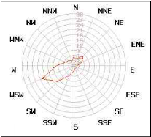
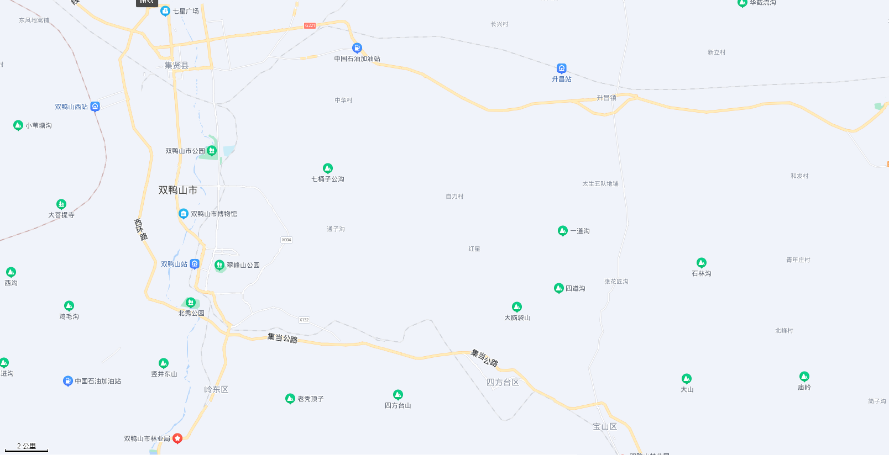
图 例
本项目位置

附图1 项目地理位置图
项目位置
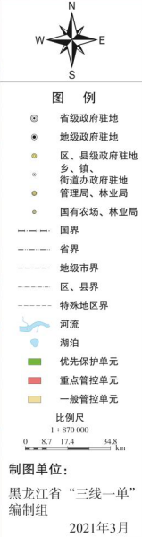
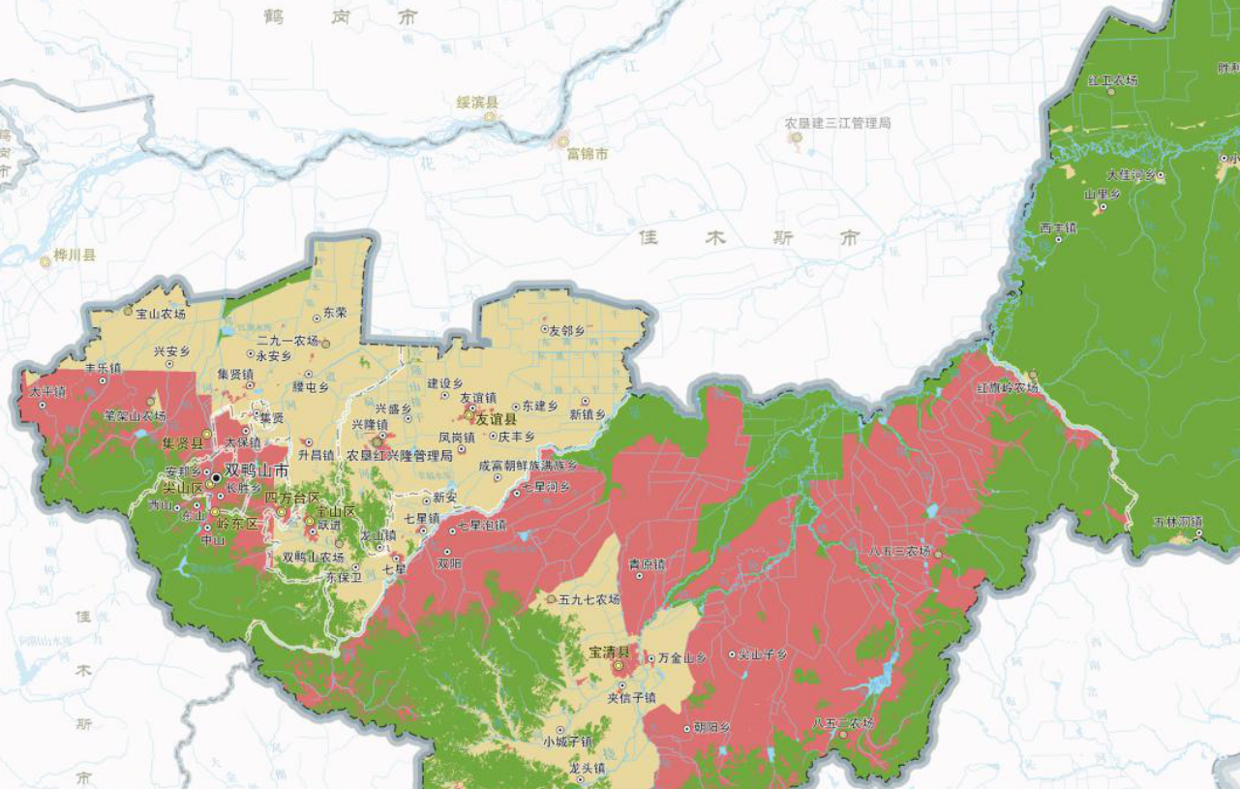
项目位置

附图2 双鸭山市环境管控单元分布图
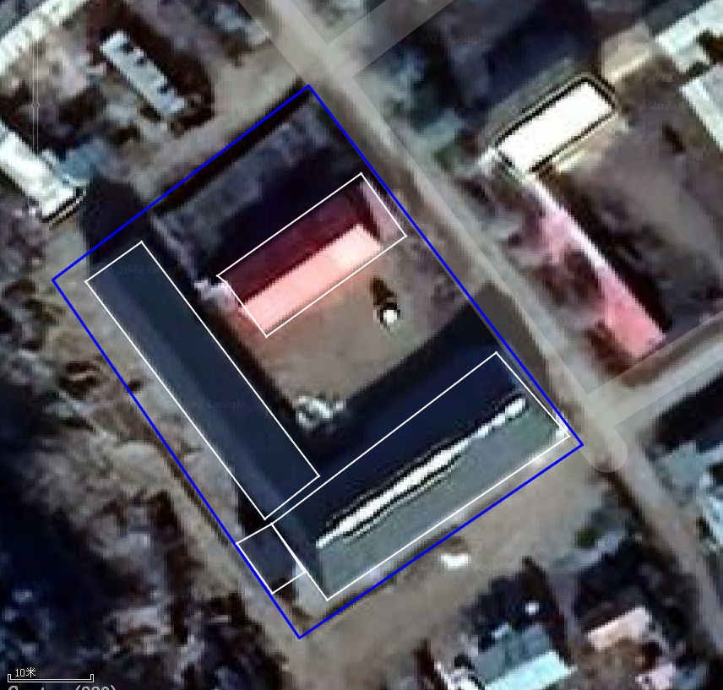
DA002
DA001
污水处理站
锅炉房
生产车间
冷库
办公室

附图3 项目平面布置图
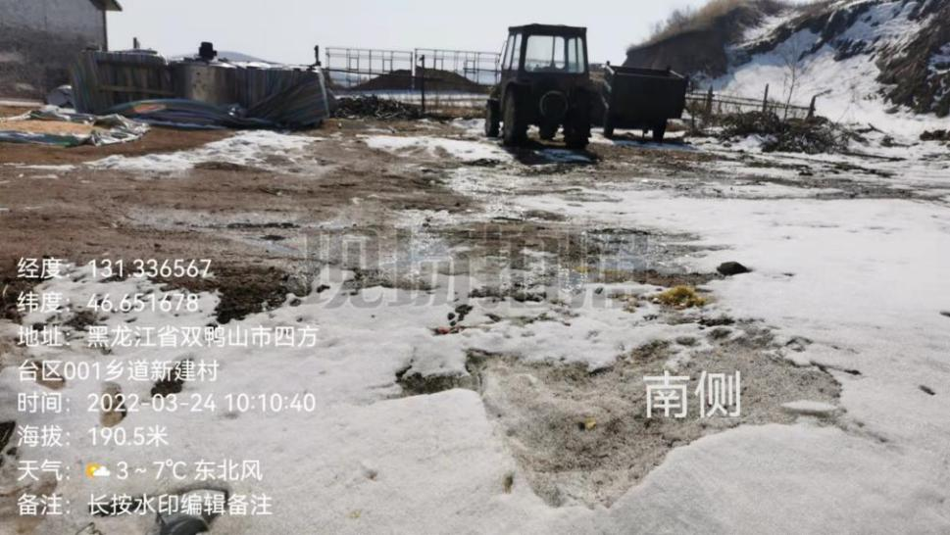  项目南侧 | 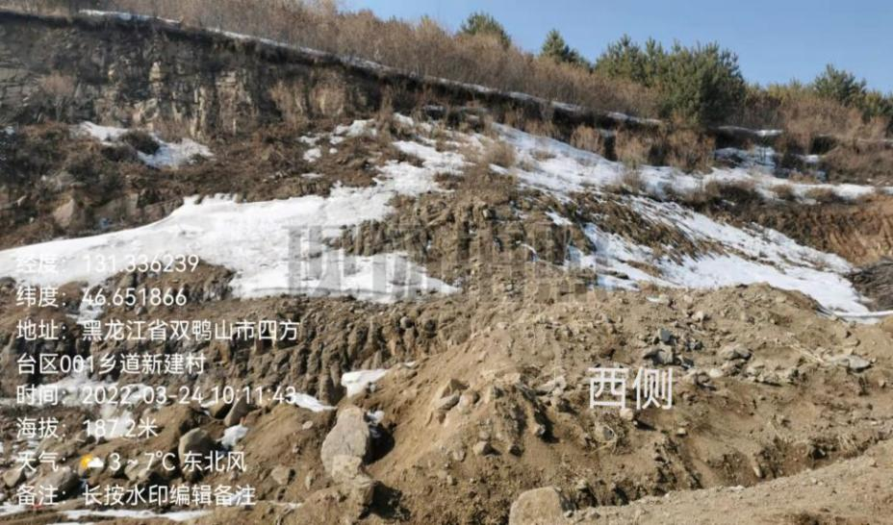  项目西侧
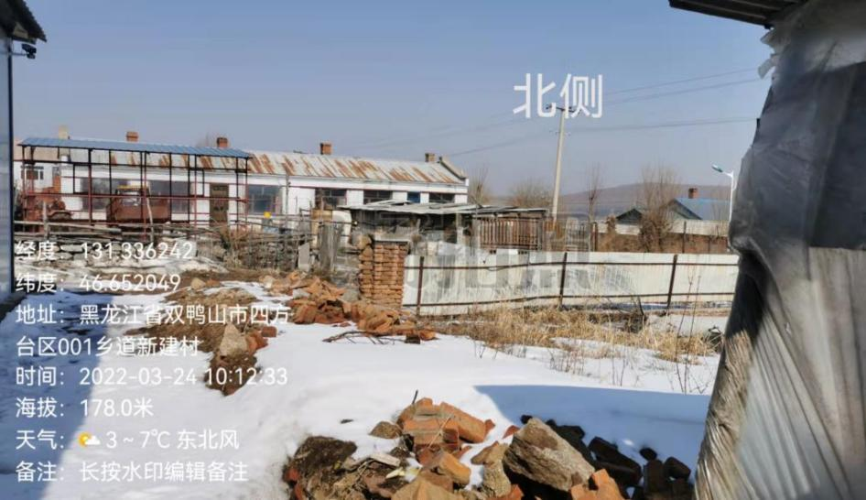  项目北侧 | 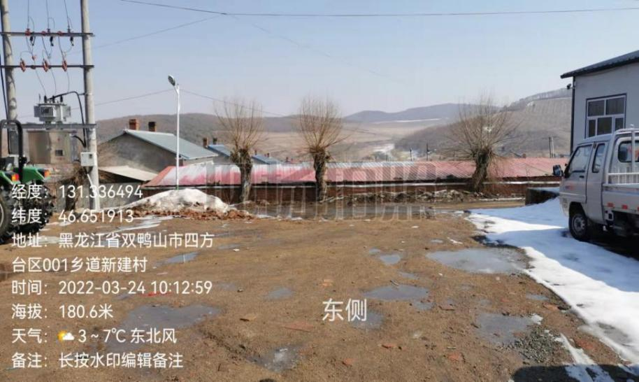  项目东侧

附图4 项目四周照片
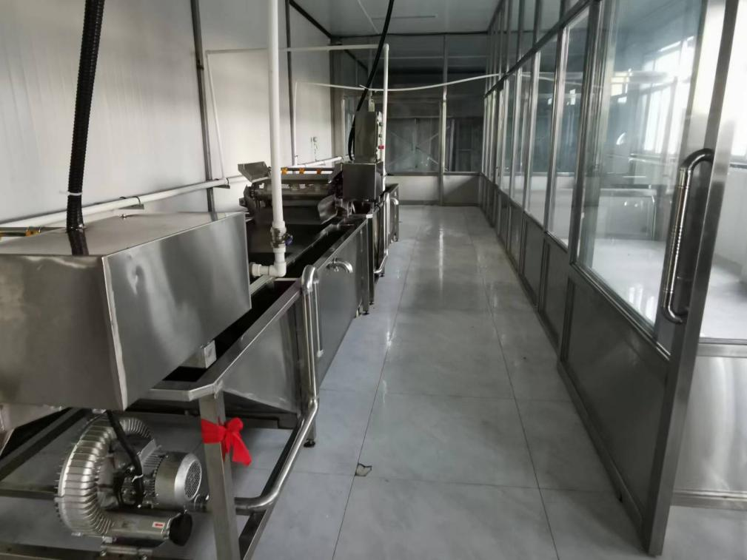 | 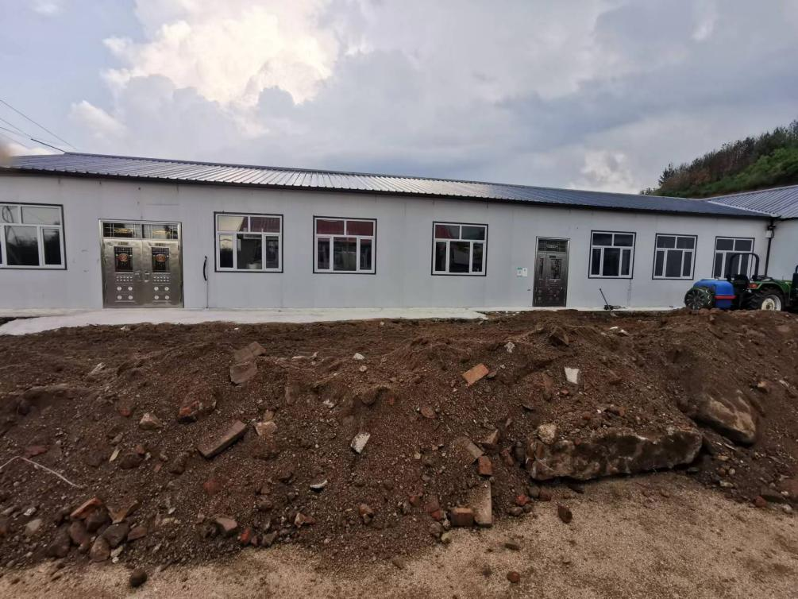

附图5 项目区域现状

附件1 营业执照
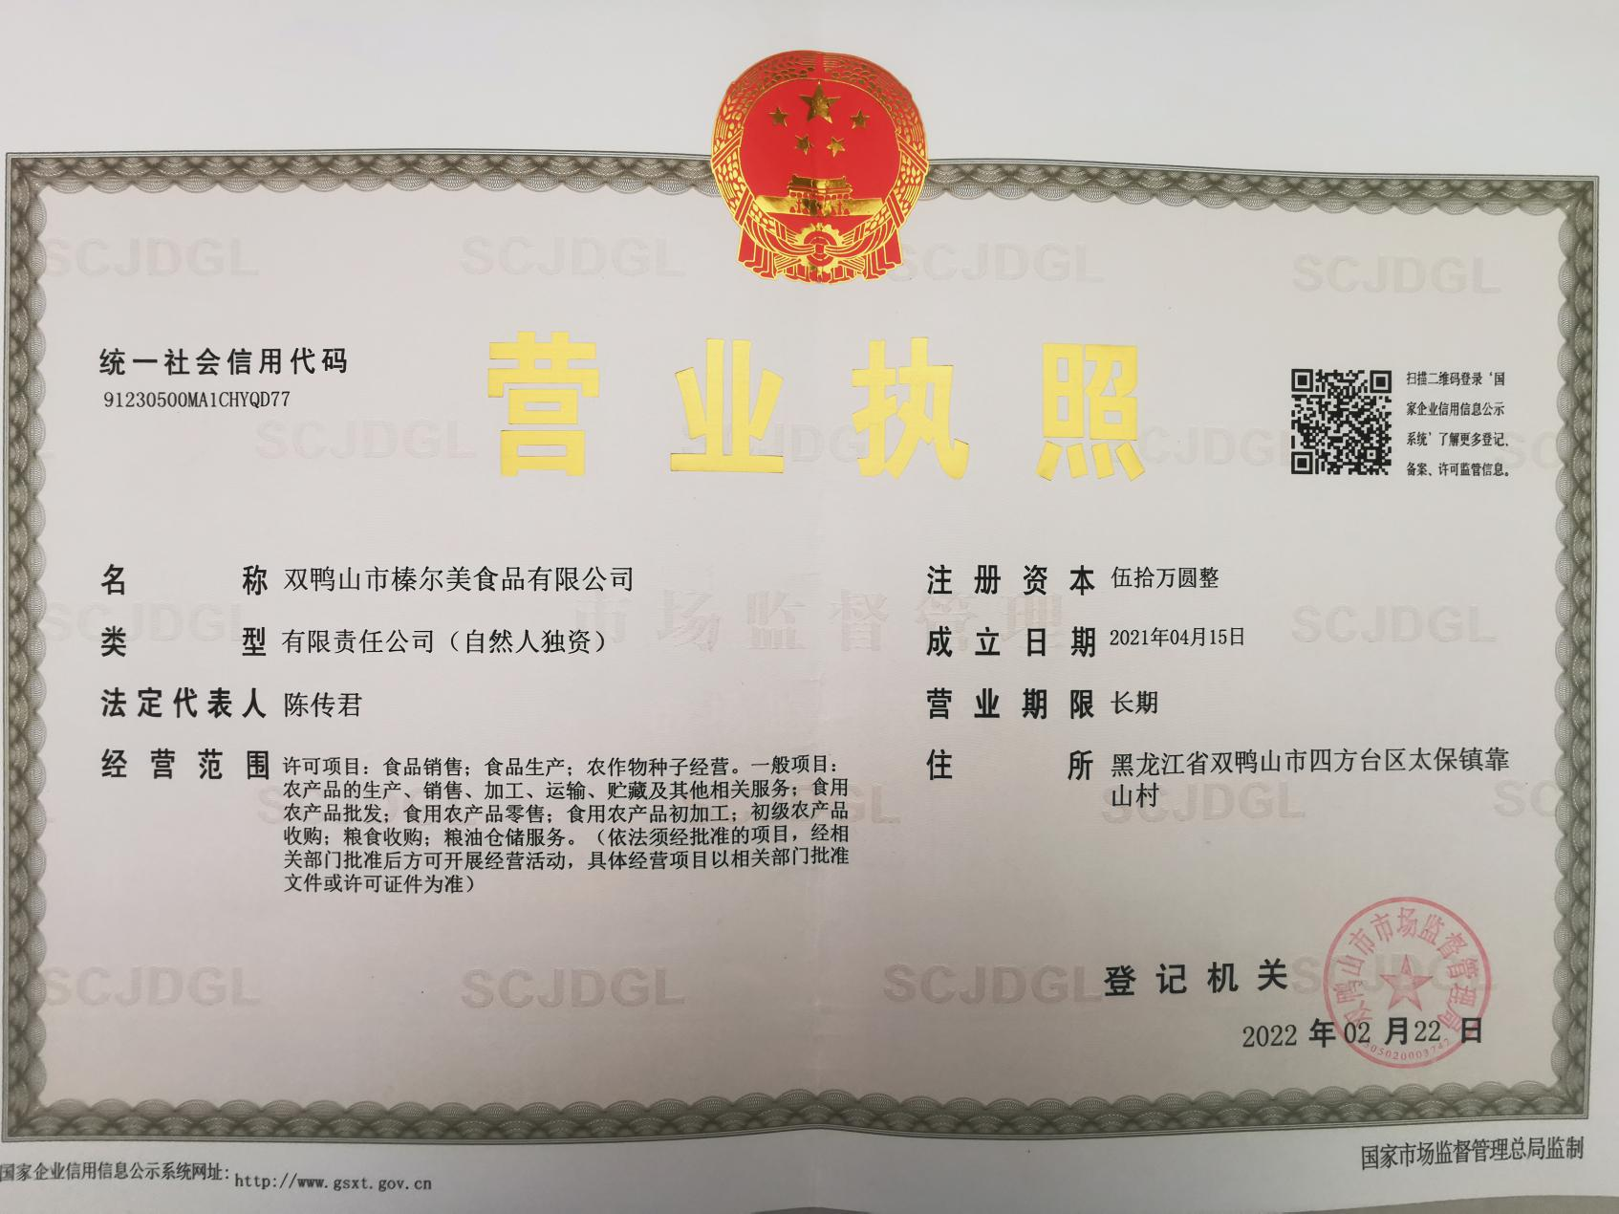

附件2 现状监测报告
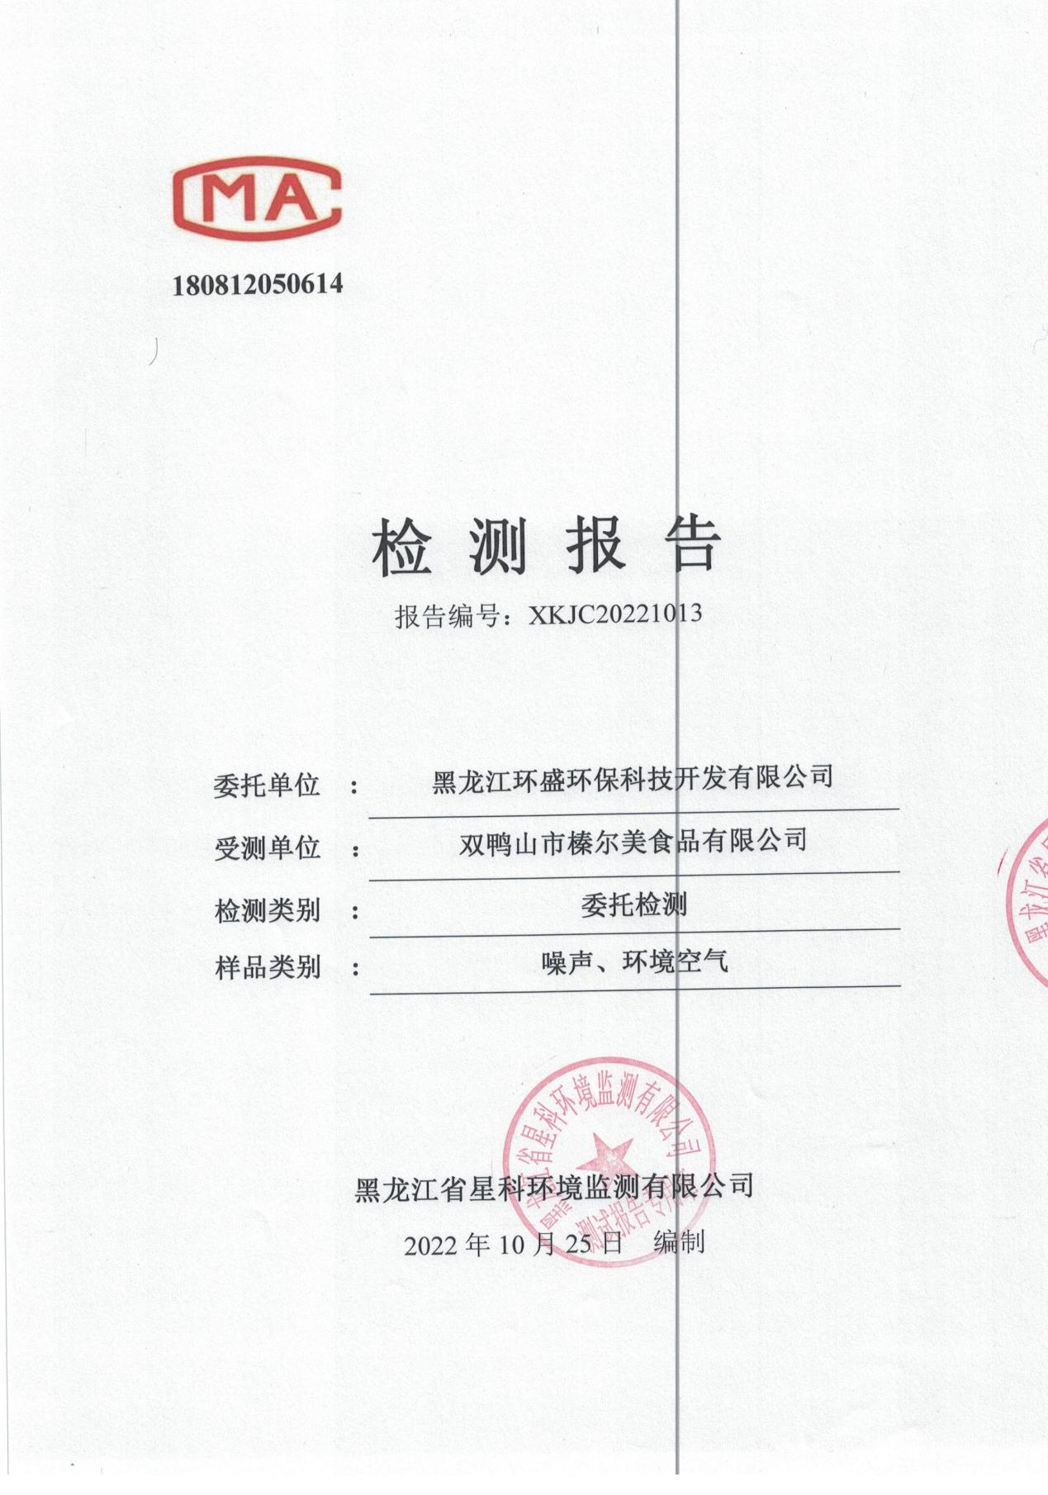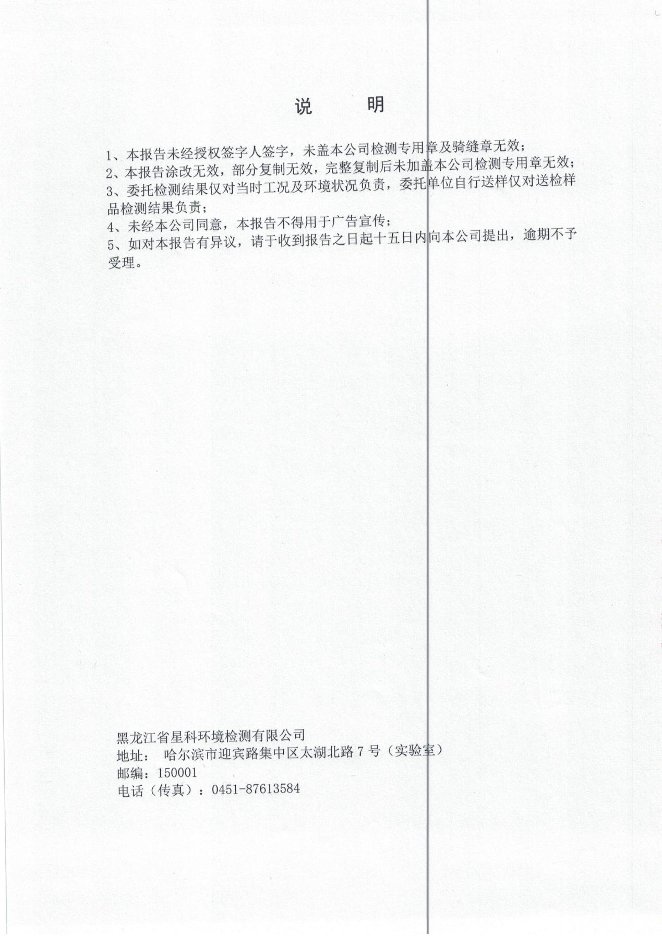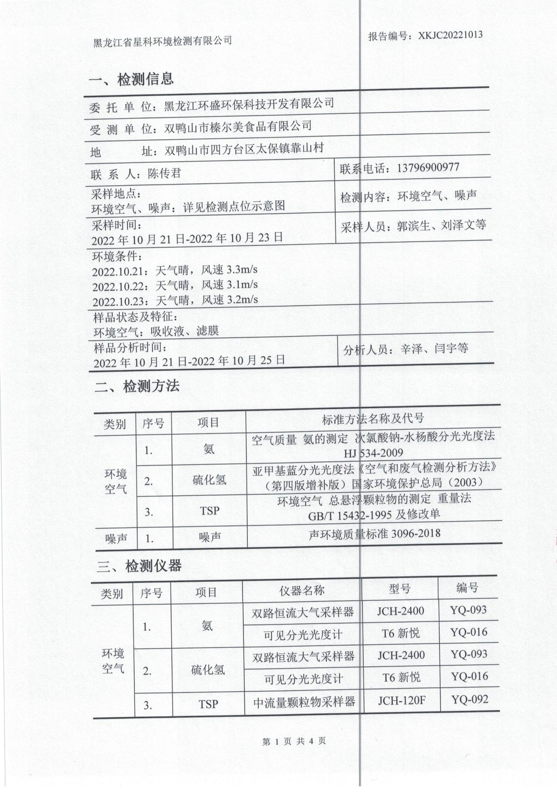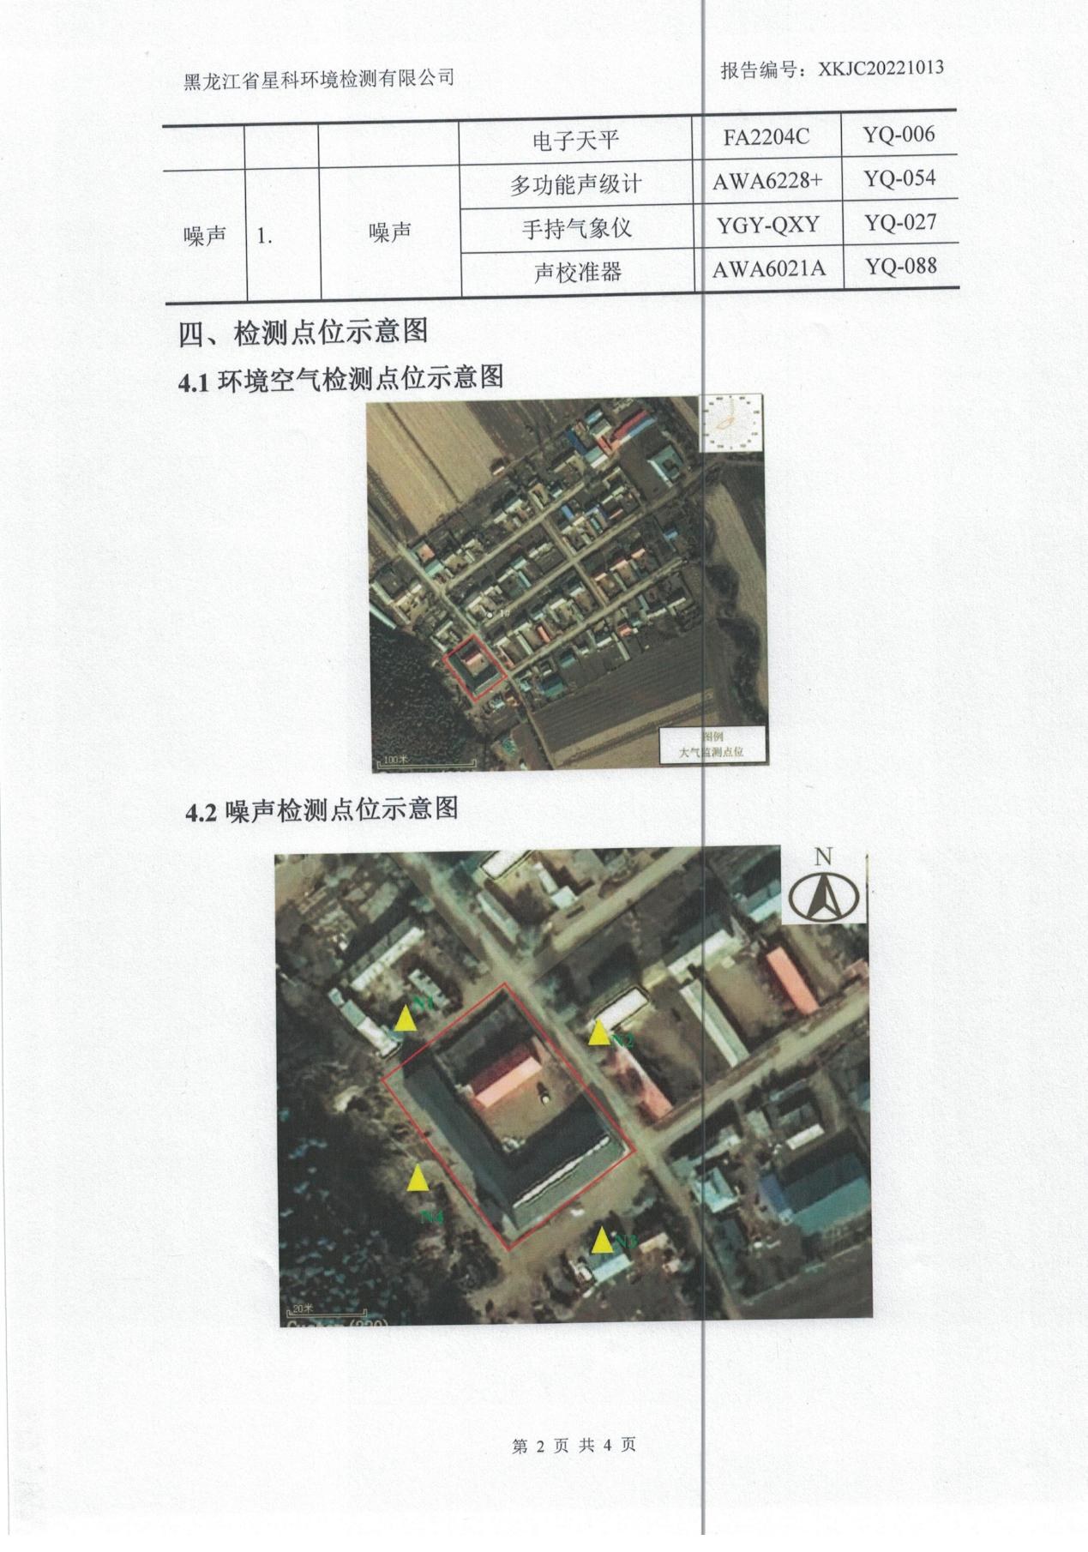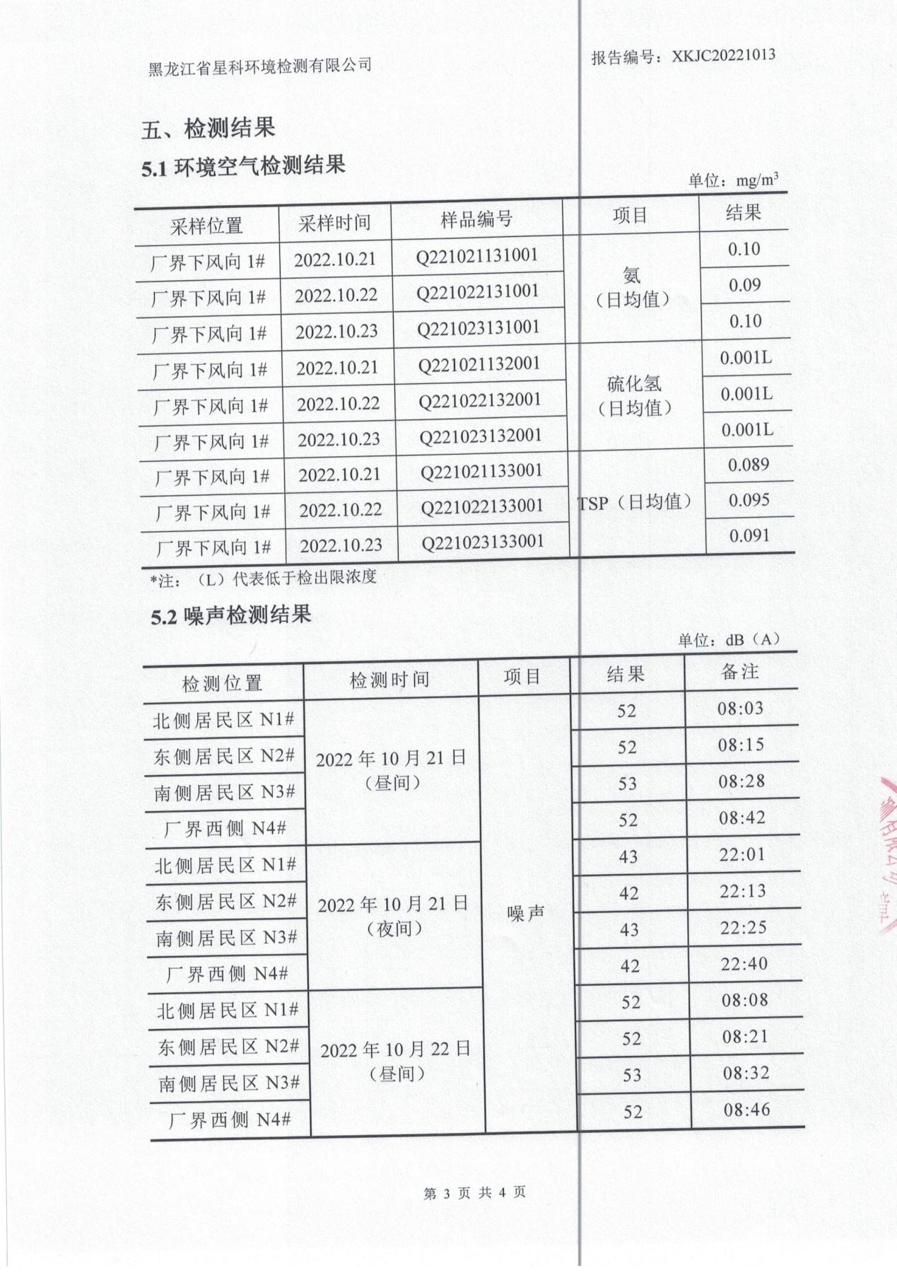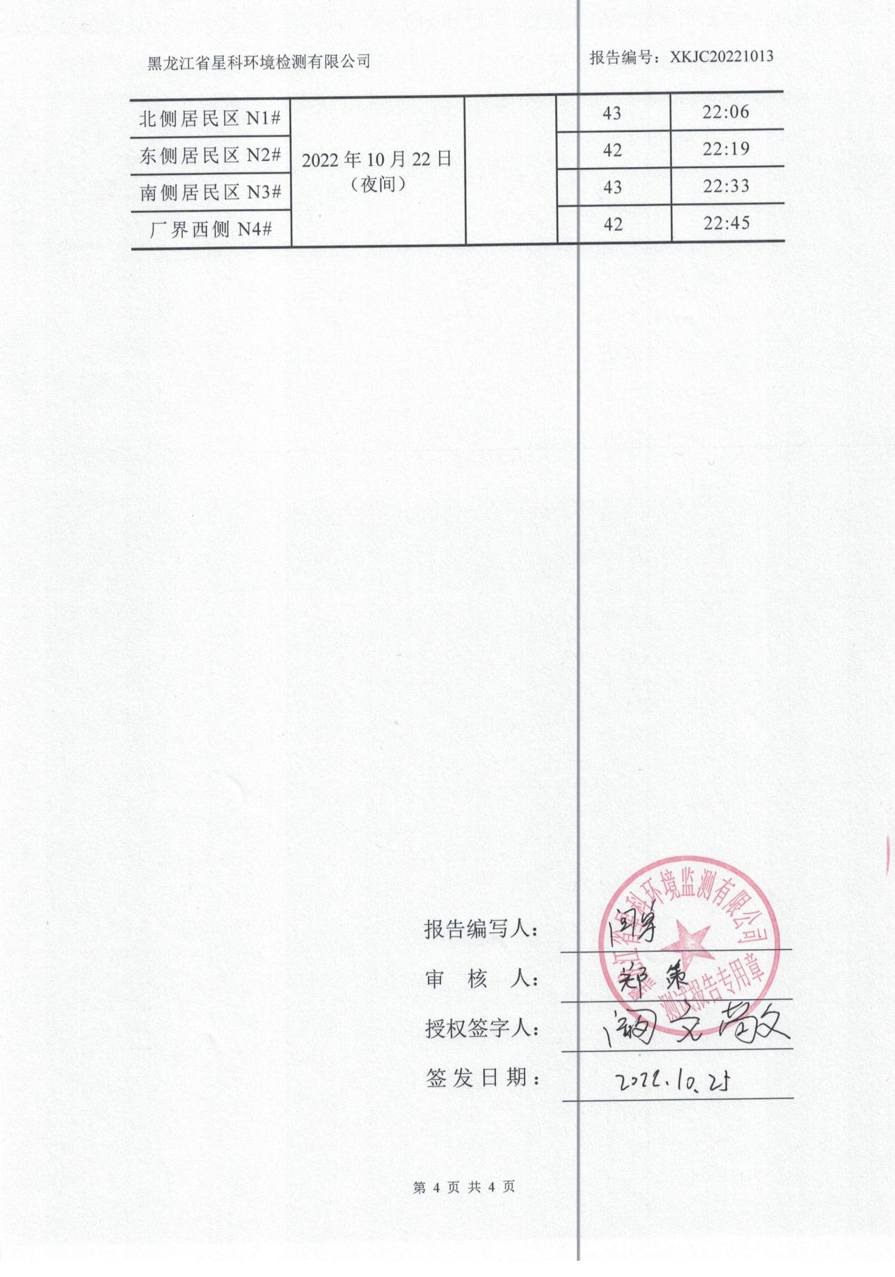

附件3 类比项目监测报告

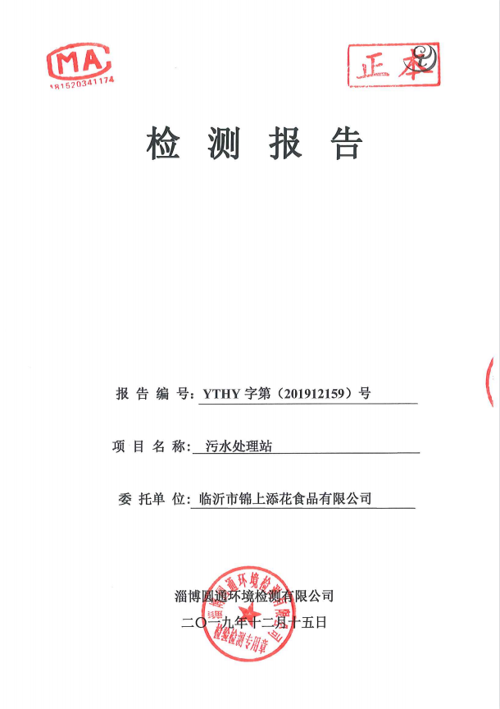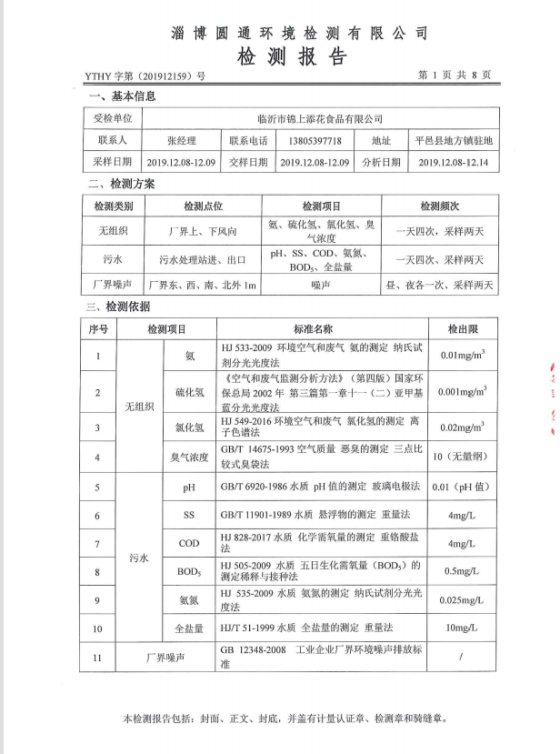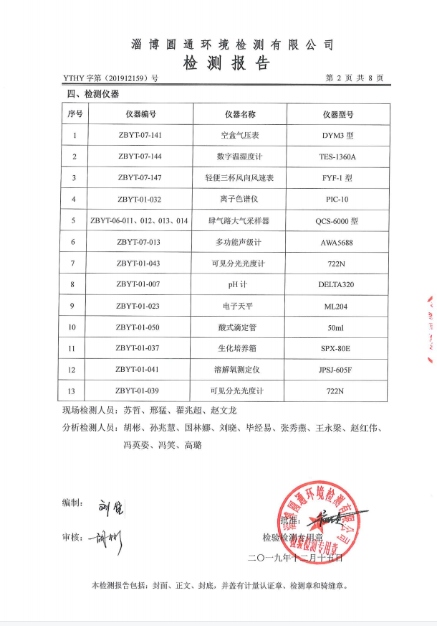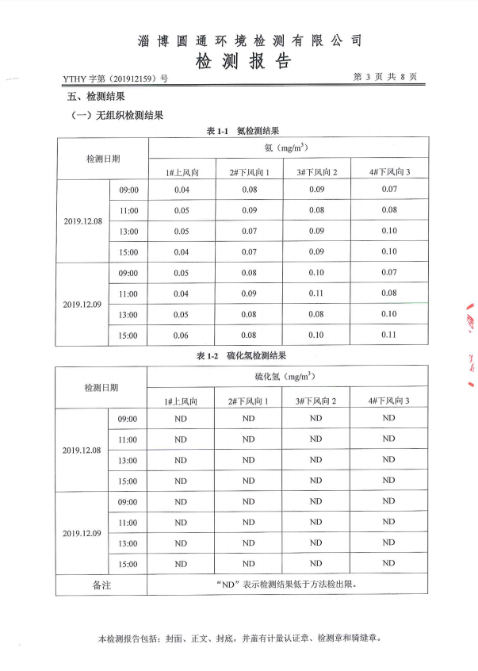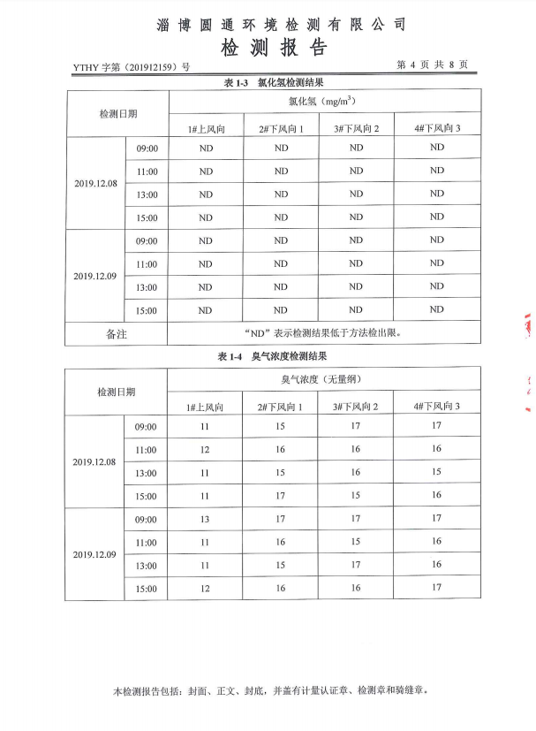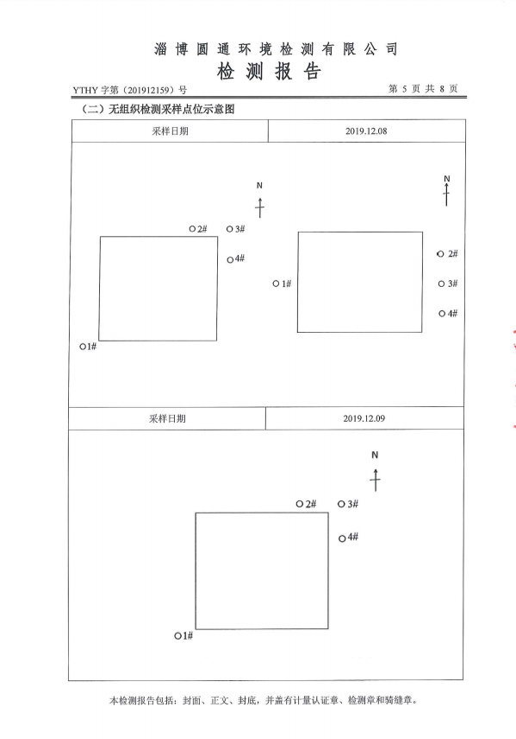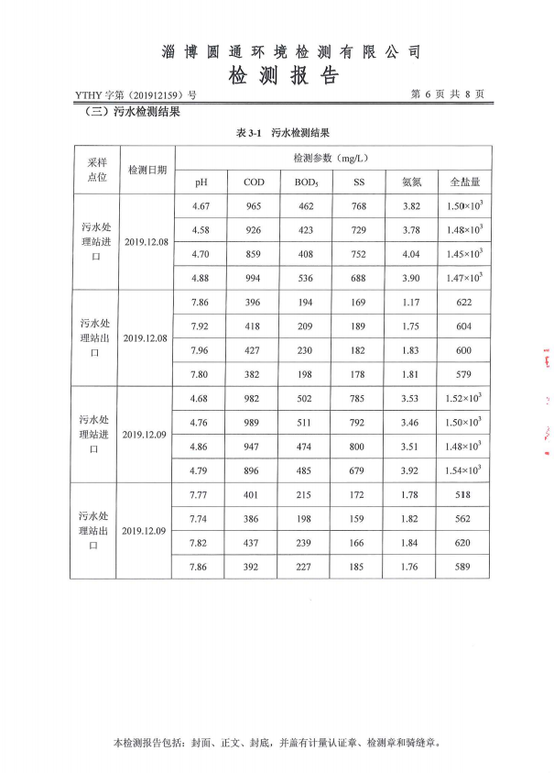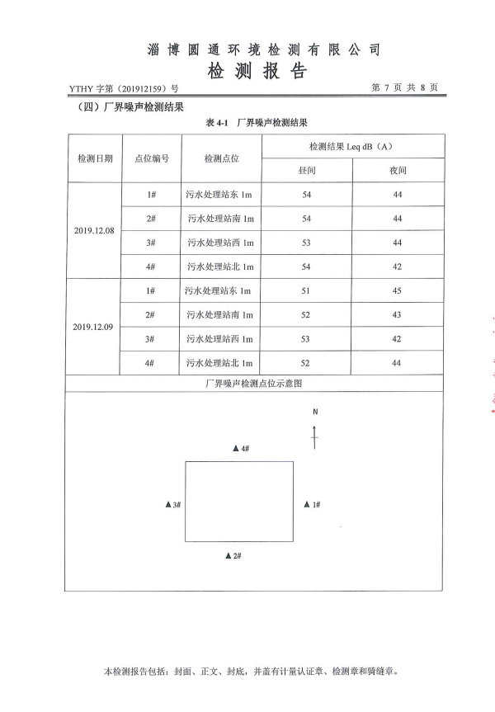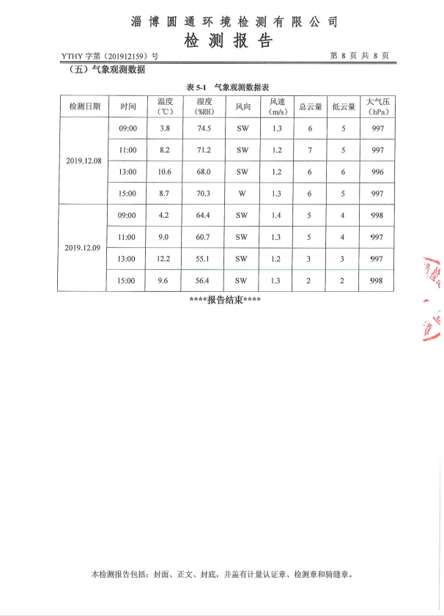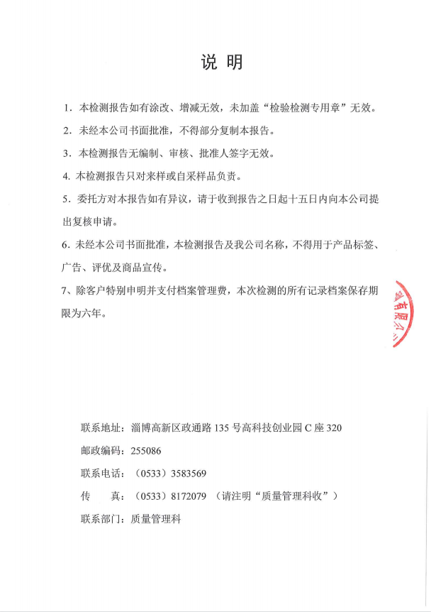

附件4 土地文件
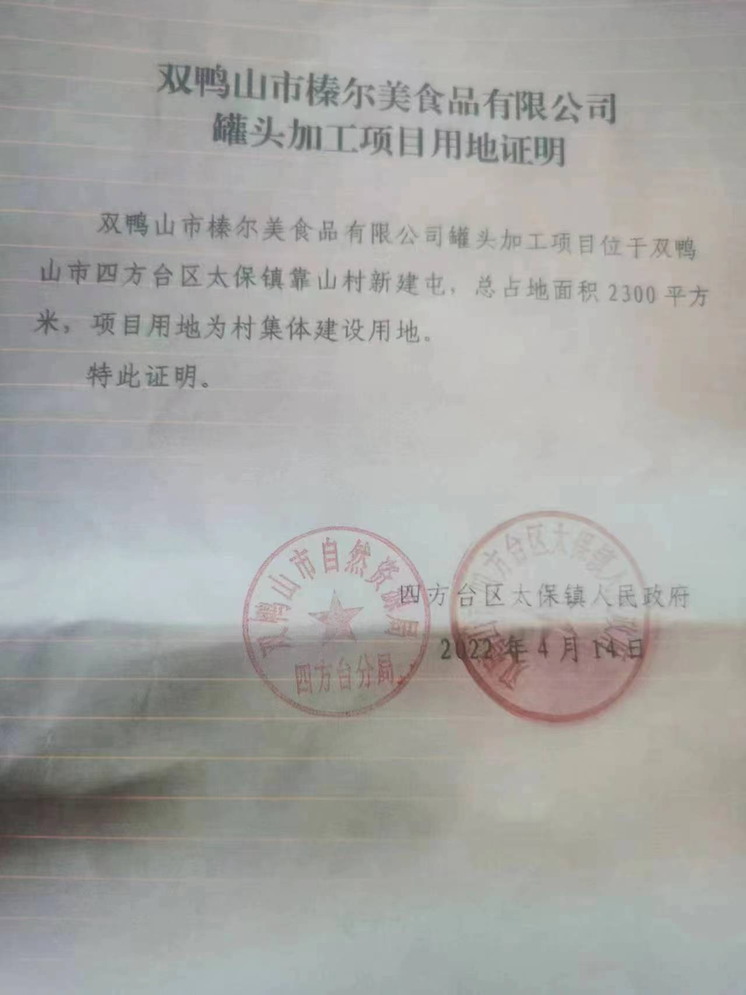

附件5 燃料分析单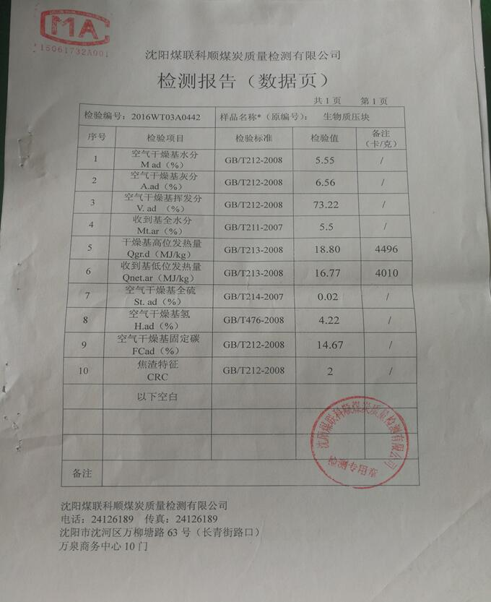

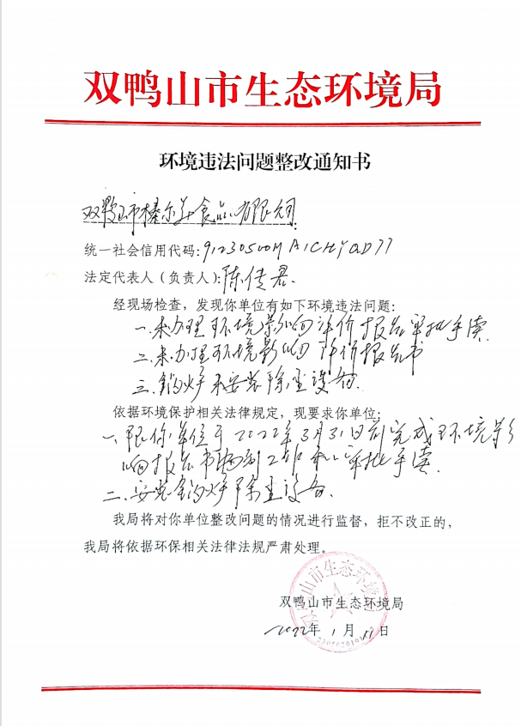
附件6 违法通知书
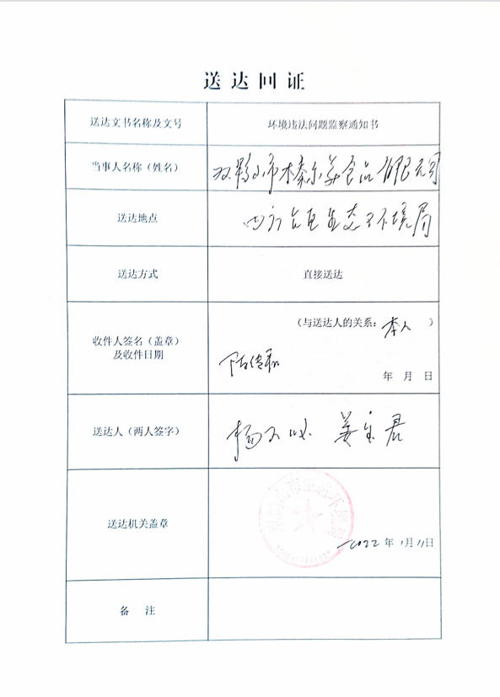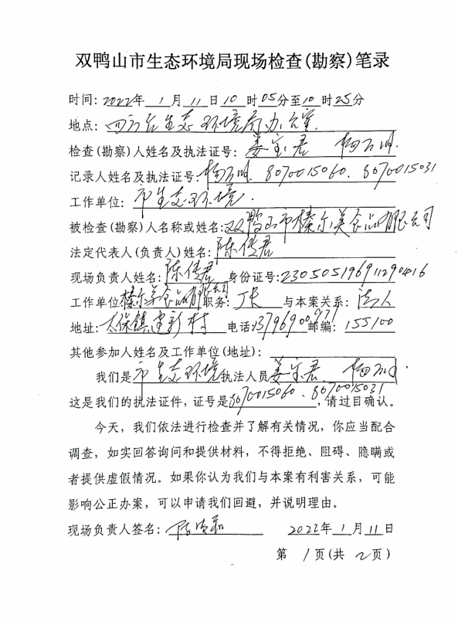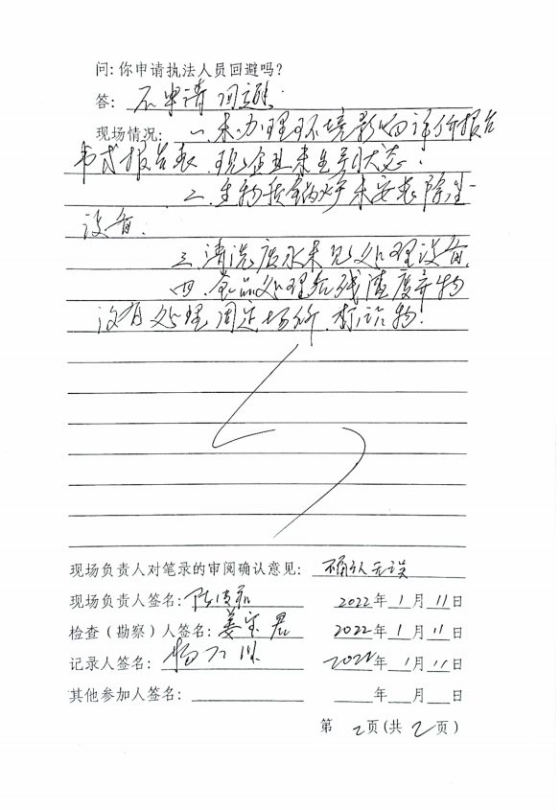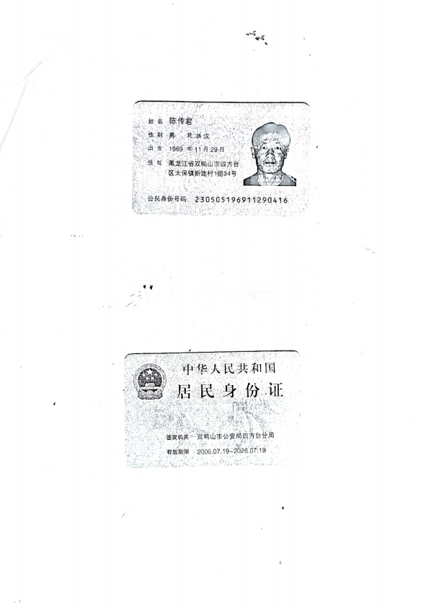

附件7 污水处理协议
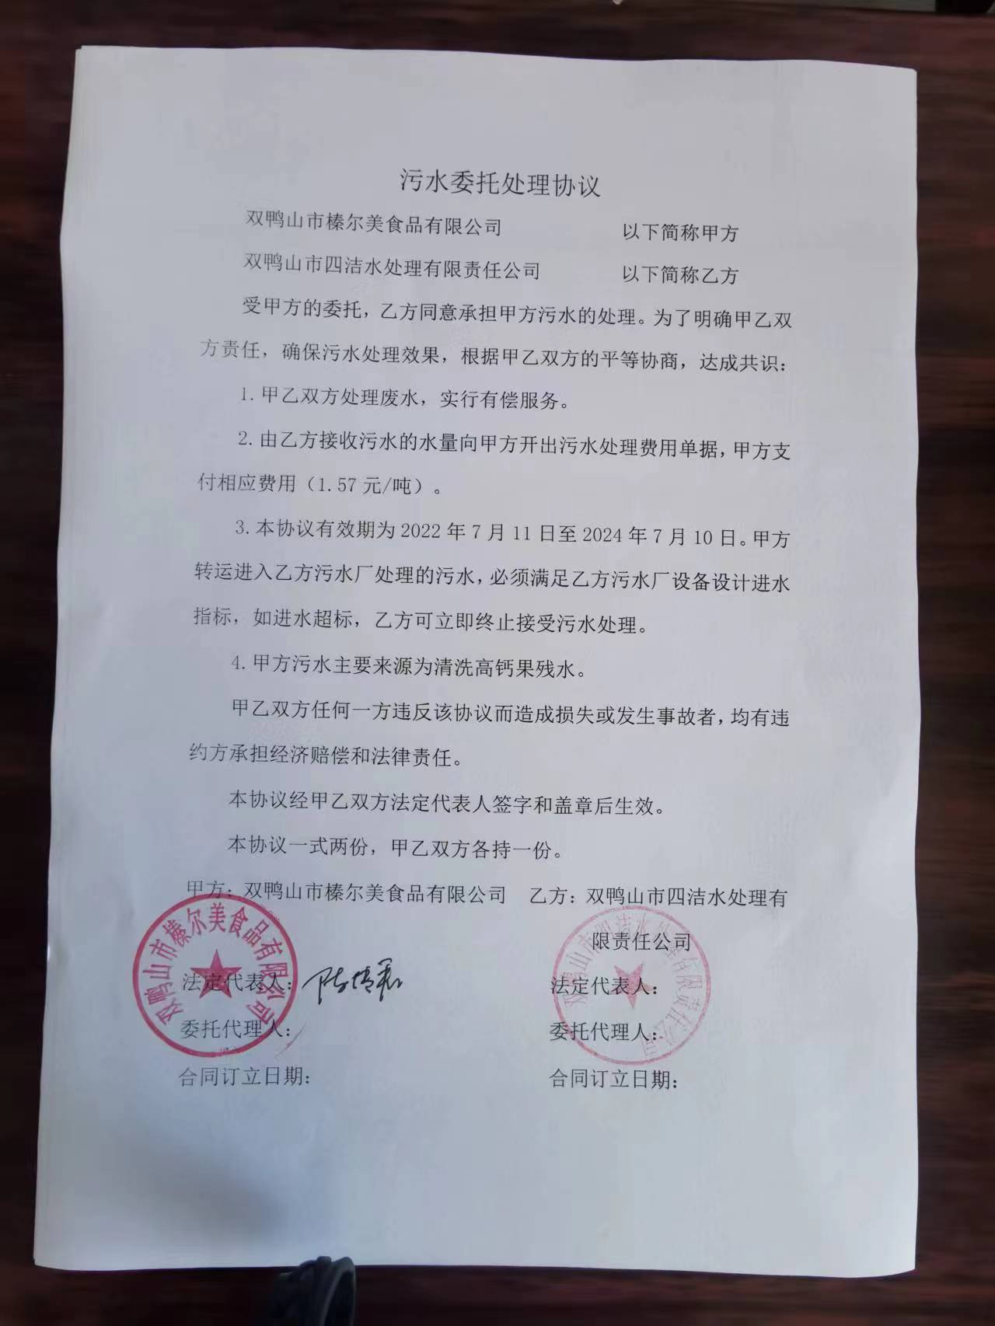

附件8 总量核定计算说明
一、废气污染物排放量计算
1）锅炉烟气中污染物排放量计算
本项目生产供热采用1台0.7t/h生物质蒸汽锅炉，年工作45天，日工作时长8小时，燃料采用生物质成型燃料。
（一）燃料量
生物质燃料耗用量的计算：本项目锅炉功率为0.49MW，即0.00049GJ/s，低位发热值为16.77MJ/kg，即16.77GJ/t，锅炉效率按85%。
生物质燃料耗用量=0.00049GJ/s×3600s/h÷（16.77GJ/t×85%）=0.12t/h
本项目锅炉生产期间运行，年运行45天，日运行8h，则年燃用生物质成型燃料的量为43.2t。
（二）基准烟气量源强核算
本项目根据《污染源源强核算技术指南 锅炉》（HJ991-2018）C.5烟气量计算依据C.5，没有元素分析时，干烟气排放量的经验公式参照HJ 953，即《排污许可证申请与核发技术规范 锅炉》（HJ953-2018）表5中经验公式估算。
根据建设单位提供的2016WT03A0442号检验报告数据，本项目生物质燃料发热量为16.77MJ/kg。
根据表5中燃生物质锅炉，当Qnet，ar≥12.54MJ/kg，Vdaf≥15%时，公式取：
Vgy＝0.393Qnet，ar＋0.876
式中：Vgy：基准烟气量（Nm³/kg）
Qnet，ar：燃料收到基低位发热量（MJ/kg），本项目取16.77。
即Vgy，基准烟气量为7.47Nm³/kg，生物质用量为43.2t/a，则年排放烟气量为：
7.47Nm³/kg×43.2t/a×1000= 322704Nm³/a
（三）排放浓度限值
本项目为新建生物质蒸汽锅炉，污染物排放执行《锅炉大气污染物排放标准》（GB 13271-2014）中表2大气污染物排放限值要求，标准值见附表1。
附表1 锅炉大气污染物排放标准 （单位：mg/m³）
锅炉污染物 | 颗粒物 | 二氧化硫 | 氮氧化物
新建燃气锅炉 | 50 | 300 | 300
（四）大气污染物核定排放量
颗粒物（烟尘）排放量（单位：t/a）=基准烟气量×排放浓度限值（50mg/m³）×10⁻⁹
=322704Nm³/a×50mg/m³×10⁻⁹≈0.016t/a。
SO₂排放量（单位：t/a）=基准烟气量×排放浓度限值（300mg/m³）×0.8×10⁻⁹
=322704Nm³/a×300mg/m³×10⁻⁹×0.8≈0.077t/a。
NO_{x}排放量（单位：t/a）=基准烟气量×排放浓度限值（300mg/m³）×10⁻⁹
=322704Nm³/a×300mg/m³×10⁻⁹≈0.097t/a。
本项目大气污染物核定排放总量如下表：
附表2 本项目污染物核定排放总量一览表 单位：t/a
污染物名称 | 烟尘 | 二氧化硫 | 氮氧化物
核定排放量 | 0.016 | 0.077 | 0.097
二、废水总量
本项目生活污水排放量为51.75t/a，生产废水排放量合计为320.21t/a。项目总排水量为371.96t/a。
项目污水执行《污水综合排放标准》（GB8978-1996）表4中三级标准。
附表3 污水综合排放标准（GB8978-1996）
类别 | 污染物种类 | 名称 | 浓度限值/（mg/L）
混合污水 | COD | 《污水综合排放标准》（GB8978-1996）表4中三级标准 | 500
3）总量计算
COD：371.96×500×10⁻⁶=0.19t
氨氮：320.21×2.02×10⁻⁶+51.75×25×10⁻⁶=0.0015t（因《污水综合排放标准》（GB8978-1996）表4中三级标准无水质要求，项目以预测排放量计算。）

附件9 总量确认函
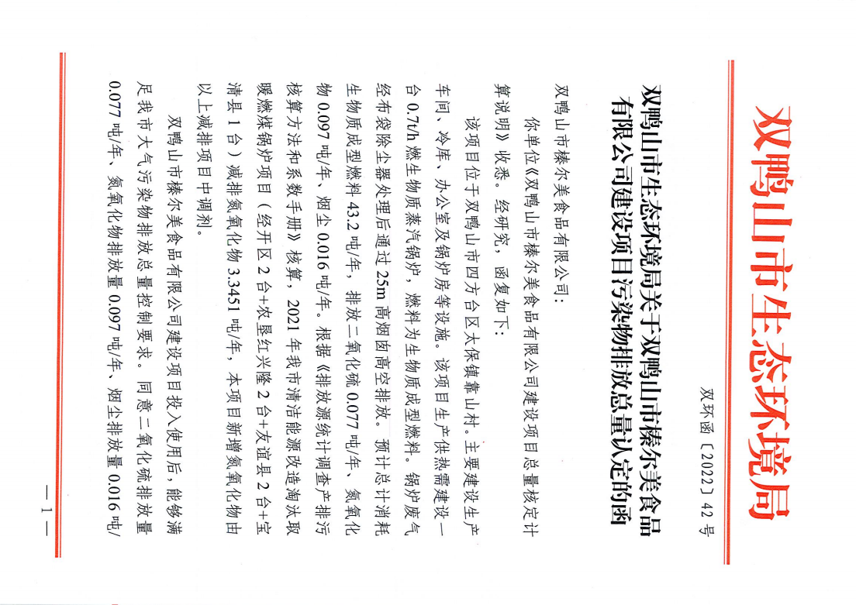



附件10公众参与调查报告

《双鸭山市榛尔美食品有限公司建设项目》
环境影响评价公众参与报告

双鸭山市榛尔美食品有限公司对《双鸭山市榛尔美食品有限公司建设项目》开展了建设项目环境影响评价公众参与调查，现将调查情况整理如下报告。

一、情况概述
项目位于双鸭山市四方台区太保镇靠山村，用地性质为建设用地，本项目周边其他外环境现状为：项目东侧15m处为新建村平房居民，北侧15m处为新建村平房居民，南侧15m处为新建村平房居民，西侧为空地。本项目占地面积2300m²，总建筑面积764m²，包括生产车间、冷库、办公室及锅炉房等设施。年产果汁60t、罐头127.5t。

二、问卷调查情况

（一） 公众参与方式
公众主要通过现场告知环境保护措施、主要环境影响后填写《双鸭山市榛尔美食品有限公司建设项目公众参与调查表》进行参与。调查表主要调查与本项目环境影响和环境保护措施有关的建议和意见。共发放《双鸭山市榛尔美食品有限公司建设项目公众参与调查表》27份。
双鸭山市榛尔美食品有限公司建设项目公众参与调查表
项目名称 | 双鸭山市榛尔美食品有限公司建设项目
一、本页为公众意见
与本项目环境影响和环境保护措施有关的建议和意见（注：根据《环境影响评价公众参与办法》规定，涉及征地拆迁、财产、就业等与项目环评无关的意见或者诉求不属于项目环评公参内容） | （填写该项内容时请勿涉及国家秘密、商业秘密、个人隐私等内容，若本页不够可另附页）
二、本页为公众信息
（一）公众为公民的请填写以下信息
姓 名
身份证号
有效联系方式
（电话号码或邮箱）
经常居住地址 |  | xx省xx市xx县（区、市）xx乡（镇、街道）xx村（居委会）xx村民组（小区）
是否同意公开个人信息  （填同意或不同意） |  | （若不填则默认为不同意公开）
（二）公众为法人或其他组织的请填写以下信息
单位名称
工商注册号或统一社会信用代码
有效联系方式
（电话号码或邮箱）
地 址 |  | xx省xx市xx县（区、市）xx乡（镇、街道）xx路xx号
注：法人或其他组织信息原则上可以公开，若涉及不能公开的信息请在此栏中注明法律依据和不能公开的具体信息。

（二）公众参与调查对象
公众参与的对象按生态环境部《环境影响评价公众参与办法》（中华人民共和国生态环境部令 第4号）要求包括受建设项目影响的公民、法人或者其他组织的代表。本次调查人群在周边居民区范围内进行，共发放公众参与调查表27份、回收27份、回收率100%。具体见下表。
表1 公众参与名单
序 号 | 姓名 | 类别 | 单位或住址 | 联系方式
1 | 太保镇靠山村村委会 | 组织 | 太保镇靠山村 | 137XXXX0977
2 | 陈海军 | 公民 | 太保镇靠山村 | 139XXXX4290
3 | 毕国柱 | 公民 | 太保镇靠山村 | 147XXXX8765
4 | 李敬田 | 公民 | 太保镇靠山村 | 152XXXX9198
5 | 刘才 | 公民 | 太保镇靠山村 | 138XXXX6501
6 | 张云飞 | 公民 | 太保镇靠山村 | 187XXXX7972
7 | 张云远 | 公民 | 太保镇靠山村 | 187XXXX2341
8 | 张永 | 公民 | 太保镇靠山村 | 133XXXX2292
9 | 张东生 | 公民 | 太保镇靠山村 | 135XXXX1908
10 | 包秀江 | 公民 | 太保镇靠山村 | 151XXXX6852
11 | 张希合 | 公民 | 太保镇靠山村 | 130XXXX5627
12 | 张云忠 | 公民 | 太保镇靠山村 | 138XXXX7074
13 | 刘德福 | 公民 | 太保镇靠山村 | 183XXXX4208
14 | 张候军 | 公民 | 太保镇靠山村 | 138XXXX9003
15 | 司伟 | 公民 | 太保镇靠山村 | 150XXXX0555
16 | 陈海成 | 公民 | 太保镇靠山村 | 150XXXX1405
17 | 马志强 | 公民 | 太保镇靠山村 | 136XXXX1834
18 | 刘永洪 | 公民 | 太保镇靠山村 | 138XXXX0978
19 | 霍春旺 | 公民 | 太保镇靠山村 | 135XXXX4738
20 | 王志国 | 公民 | 太保镇靠山村 | 157XXXX2255
21 | 曲建青 | 公民 | 太保镇靠山村 | 156XXXX3018
22 | 周少仁 | 公民 | 太保镇靠山村 | 133XXXX2200
23 | 赵春明 | 公民 | 太保镇靠山村 | 158XXXX9767
24 | 任利平 | 公民 | 太保镇靠山村 | 158XXXX1235
25 | 张东阳 | 公民 | 太保镇靠山村 | 188XXXX8473
26 | 刘贵 | 公民 | 太保镇靠山村 | 158XXXX1782
27 | 刘永发 | 公民 | 太保镇靠山村 | 138XXXX5644

（三）公众反馈意见情况
双鸭山市榛尔美食品有限公司在公众参与过程中，共发放《双鸭山市榛尔美食品有限公司建设项目公众参与调查表》27份，回收27份。经认真梳理分析可知：
在对“与本项目环境影响和环境保护措施有关的建议和意见”调查中，100%的公众对本项目无意见。

三、 公众意见处理情况

（一）收到公众意见的情况
双鸭山市四方台区太保镇靠山村在项目建设过程中积极主动利用发放调查表形式向社会公众公示了本建设项目详细情况，收集社会公众对双鸭山市榛尔美食品有限公司建设项目环境影响评价意见和建议。回收《双鸭山市榛尔美食品有限公司建设项目公众参与调查表》27份，无反对意见和建议。

四、公众参与合法有效
（一）公众参与对象具有代表性。为了解本项目所在地周围公众对本工程及周围环境的意见和建议，本次环评公众参与方式采用请被调查对象填写“建设项目环境保护公众参与调查表”的形式征求意见，发放调查表27份，全部为周边直接受影响的公众，覆盖环境相关目标区域人群，调查意见充分代表了受影响范围内的公众意见。
（二）结果真实有效。本次环评公众参与调查为建设单位发放公参调查表，并向被调查者清楚表述了工程内容和可能的环境影响以及拟采取的措施，调查结果真实反映了公众的真实意见，问卷调查中留有被调查者的真实联系方式，均可验证。

五、项目公众参与结论
通过以上问卷调查整理分析可以看出，公众认为项目对环境基本无影响。各项污染防治措施，建设单位要充分重视，切实落实各项污染防治措施，加强环境管理，把本项目环境污染降到最低。

六、公众参与相关资料存档备查情况
双鸭山市榛尔美食品有限公司建设项目环境影响评价公众参与工作资料主要包括以下几项：
- 《双鸭山市榛尔美食品有限公司建设项目公众参与调查表》27份

附件11 大气影响评价专题

双鸭山市榛尔美食品有限公司建设项目

大气专项评价

2023年1月

1总则
根据《环境影响评价技术导则 大气环境》（HJ2.2-2018）的相关要求编制完成本项目大气环境影响评价专篇内容。

1.1编制目的
（1）通过对本项目所在区域的大气环境质量现状调查与分析，评价该区域大气现状及其存在的问题；
（2）预测本项目建设对区域大气环境的影响；
（3）从大气环境影响角度论述本项目建设的可行性；
（4）通过本评价专章为环境保护管理提供科学建设依据，改善区域环境质量，推动经济区的建设和发展。

1.2编制依据
（1）《中华人民共和国环境保护法》（2015年1月1日）；
（2）《中华人民共和国环境影响评价法》（2018年12月29日修订实施）；
（3）《建设项目环境影响评价技术导则 总纲》（HJ2.1-2016）；
（4）《环境影响评价技术导则 大气环境》（HJ2.2-2018）；
（5）《中华人民共和国大气污染防冶法》（2018年10月26日实施）；
（6）《排污单位自行监测技术指南 总则》（HJ819-2017）；
（7）《排污单位自行监测技术指南 火力发电及锅炉》（HJ820-2017）；
（8）《污染源源强核算技术指南 锅炉》（HJ991-2018）；
（9）《排污许可技术申请与核发技术规范 锅炉》（HJ953-2018）；

1.3评价因子与评价标准

1.3.1评价因子
根据项目识别出的污染因子，项目所在地区的环境特征，以及国家和地方环保标准规定的控制指标，筛选出的评价因子见表1-1。
表1-1 评价因子一览表
环境要素 | 评价类别 | 评价因子
环境空气 | 环境现状评价 | NO₂、SO₂、PM₁₀、PM_{2.5}、CO、O₃、氨、硫化氢、TSP
 | 环境影响评价 | NO_{x}、SO₂、PM₁₀、汞及其化合物、烟气黑度、氨、硫化氢、臭气浓度、TSP

1.3.2评价标准
（1）环境空气质量标准
本项目环境空气质量评价PM₁₀、SO₂、NO₂、PM_{2.5}、CO、O₃执行《环境空气质量标准》（GB3095-2012）及修改单中二级标准；Hg执行《环境空气质量标准》（GB3095-2012）及修改单中附录A标准。
表1-2 环境空气质量标准限值
标准名称及级别 | 项目 | 标准值
 |  | 单位 | 数值
《环境空气质量标准》（GB3095-2012）中二级标准  及修改单 | PM₁₀ | μg/m³ | 24小时平均 | 150
 |  |  | 年平均 | 70
 | PM_{2.5} |  | 24小时平均 | 75
 |  |  | 年平均 | 35
 | NO₂ |  | 1小时平均 | 200
 |  |  | 24小时平均 | 80
 |  |  | 年平均 | 40
 | SO₂ |  | 1小时平均 | 500
 |  |  | 24小时平均 | 150
 |  |  | 年平均 | 60
 | O₃ |  | 日最大8小时平均 | 160
 | CO | mg/m³ | 24小时平均 | 4
 | TSP | μg/m³ | 24小时平均 | 300
 |  |  | 年平均 | 200
 | Hg | μg/m³ | 年平均 | 0.05
《环境影响评价技术导则 大气环境》（HJ2.2-2018）附录D | 氨 | μg/m³ | 1小时平均 | 200
 | 硫化氢 | μg/m³ | 1小时平均 | 10
/ | 臭气浓度 | / | / | /
（2）大气污染物排放标准
施工期扬尘执行《大气污染物综合排放标准》（GB16297-1996）表2新污染源大气污染物排放限值中无组织排放监控浓度限值。
运营期生物质锅炉烟气污染物颗粒物、SO₂、NOx、汞及其化合物的排放浓度和烟气黑度参照执行《锅炉大气污染物排放标准》（GB13271-2014）表2新建锅炉大气污染物排放浓度限值要求中燃煤锅炉排放标准；运营期污水处理站氨、硫化氢及臭气浓度均能满足《恶臭污染物排放标准》（GB14554-93）表2恶臭污染物排放标准；厂界无组织颗粒物排放浓度执行《大气污染物综合排放标准》（GB16297-1996）表2中无组织排放监控浓度限值；厂界无组织氨、硫化氢及臭气浓度均能满足《恶臭污染物排放标准》（GB14554-93）表1 恶臭污染物厂界标准值二级新扩改建标准。本项目废气排放标准执行情况见表1-3。
表1-3 本项目废气排放标准情况表
类别 | 标准名称及级（类）别 |  | 污染因子 | 标准值
 |  |  |  | 单位 | 数值
废气 | 运营期 | 《大气污染物综合排放标准》（GB16297-1996）表2中  无组织排放监控浓度限值 | 颗粒物 | mg/m³ | 1.0
 |  | 《锅炉大气污染物排放标准》（GB13271-2014）表2新建锅炉大气污染物排放浓度限值中燃煤锅炉要求 | 颗粒物 | mg/m³ | 50
 |  |  | SO₂ | mg/m³ | 300
 |  |  | NO_{X} | mg/m³ | 300
 |  |  | 汞及其化合物 | mg/m³ | 0.05
 |  |  | 烟气黑度 | 级 | ≤1
 |  | 《恶臭污染物排放标准》（GB14554-93）厂界标准限值二级标准 | 氨 | mg/m³ | 1.5
 |  |  | 硫化氢 | mg/m³ | 0.06
 |  |  | 臭气浓度 | 无量纲 | 20
 |  | 《恶臭污染物排放标准》（GB14554-93）排放标准值（15m） | 臭气浓度 | 无量纲 | 2000

1.4评价工作等级和评价范围

1.4.1评价工作等级
根据项目污染源初步调查和工程分析结果，采用《环境影响评价技术导则 大气环境》（HJ2.2-2018）附录A推荐模型中的估算模型分别计算项目排放的主要污染物的最大地面空气质量浓度占标率Pi（第i个污染物，简称“最大浓度占标率”），及第i个污染物的地面空气质量浓度达到标准值的10%时所对应的最远距离D10%。
其中Pi定义为：
P_{i}=C_{i}/C_{0i}×100%
式中：
Pi——第i个污染物的最大地面空气质量浓度占标率，%；
Ci——采用估算模式计算出的第i个污染物的最大1h地面空气质量浓度，μg/m3；
C0i——第i个污染物的环境空气质量标准，μg/m³。—般选用GB3095-2012中1小时平均质量浓度的二级浓度限值，如项目位于一类环境空气功能区，应选择相应的一级浓度限值；对该标准中未包含的污染物，使用5.2确定的各评价因子1h平均质量浓度限值。仅有8h平均质量浓度限值、日平均质量浓度限值或年平均质量浓度限值，可分别按2倍、3倍、6倍折算1h平均质量浓度限值。
根据《环境影响评价技术导则 大气环境》（HJ2.2-2018）中的有关规定，将大气环境影响评价工作等级分为一、二、三级，划分依据见表1-4。
表1-4 大气评价等级确定表
评价工作等级判据 | 评价工作等级
P_{max}≥10% | 一级
1%≥P_{max}＜10% | 二级
P_{max}＜1% | 三级
本项目采用《环境影响评价技术导则 大气环境》（HJ2.2-2018）中附录A推荐的估算模式进行计算，评价因子和评价标准表见表1-5，估算模型参数表见表1-6，点源估算模式计算参数表见表1-7，估算模式计算结果见表1-8、1-9。
表1-5 评价因子和评价标准表
评价因子 | 取值时间 | 标准值（μg/m³） | 标准来源
PM₁₀ | 24h平均值 | 150 | 《环境空气质量标准》（GB3095-2012）及修改单
SO₂ | 1h平均值 | 500
NO₂ | 1h平均值 | 200
Hg | 年平均值 | 0.3
NH₃ | 1h平均值 | 200 | 《环境影响评价技术导则-大气环境》 HJ 2.2-2018 附录D
H₂S | 1h平均值 | 10
表1-6 估算模型参数表
参数 |  | 取值
城市/农村选项 | 城市/农村 | 农村
 | 人口数(城市人口数) | /
最高环境温度 |  | 38.1
最低环境温度 |  | -41.1
土地利用类型 |  | 农田
区域湿度条件 |  | 潮湿
是否考虑地形 | 考虑地形 | 否
 | 地形数据分辨率(m) | /
是否考虑岸线熏烟 | 考虑岸线熏烟 | 否
 | 岸线距离/m | /
表1-7 点源估算模式预测参数一览表
编号 | 名称 | 烟囱底部中心坐标/m |  | 烟囱底部海拔高度/m | 烟囱高度/m | 烟囱出口内径/m | 烟气量m³/h | 烟气温度/℃ | 年排放小时数/h | 排放工况 | 污染物排放速率(kg/h)
 |  | X | Y
DA001 | 烟囱 | 131.336582 | 46.651911 | 142 | 25 | 0.2 | 748.8 | 120 | 360 | 正常工况 | PM₁₀ | 0.001
 |  |  |  |  |  |  |  |  |  |  | SO₂ | 0.042
 |  |  |  |  |  |  |  |  |  |  | NO₂ | 0.11
 |  |  |  |  |  |  |  |  |  |  | 汞及其化合物 | 2.9×10⁻⁷
DA002 | 排气筒 | 131.34450585 | 46.65427286 | 142 | 15m | 0.2 | 2000 | 30 | 360 | 正常工况 | 氨 | 0.0001
 |  |  |  |  |  |  |  |  |  |  | 硫化氢 | 0.000002
注：NO₂₌0.9NO_{x}，PM_{2.5=}0.7PM₁₀。
表1-8 本项目点源估算模式计算结果表（1）
污染源名称 | 评价因子 | 评价标准(μg/m³) | Cmax(μg/m³) | Pmax(%) | D10%(m)
烟囱 | SO₂ | 500.0 | 1.1209 | 0.2242 | /
烟囱 | PM₁₀ | 450.0 | 0.0267 | 0.0059 | /
烟囱 | Hg | 0.3 | 0.0000 | 0.0026 | /
烟囱 | NO₂ | 200.0 | 2.9357 | 1.4678 | /
排气筒 | NH₃ | 200.0 | 0.0123 | 0.0061 | /
排气筒 | H₂S | 10.0 | 0.0002 | 0.0025 | /
表1-9 本项目点源估算模式计算结果表（2）
下风向距离 | 烟囱
 | SO2浓度(μg/m³) | SO2占标率(%) |  | PM10浓度(μg/m³) |  | PM10占标率(%) |  | Hg浓度(μg/m³) |  | Hg占标率(%)
1.0 | 0.0000 | 0.0000 |  | 0.0000 |  | 0.0000 |  | 0.0000 |  | 0.0000
25.0 | 0.6057 | 0.1211 |  | 0.0144 |  | 0.0032 |  | 0.0000 |  | 0.0014
50.0 | 0.7943 | 0.1589 |  | 0.0189 |  | 0.0042 |  | 0.0000 |  | 0.0018
75.0 | 0.8617 | 0.1723 |  | 0.0205 |  | 0.0046 |  | 0.0000 |  | 0.0020
100.0 | 0.9051 | 0.1810 |  | 0.0215 |  | 0.0048 |  | 0.0000 |  | 0.0021
150.0 | 1.1069 | 0.2214 |  | 0.0264 |  | 0.0059 |  | 0.0000 |  | 0.0025
174.0 | 1.1209 | 0.2242 |  | 0.0267 |  | 0.0059 |  | 0.0000 |  | 0.0026
200.0 | 1.1069 | 0.2214 |  | 0.0264 |  | 0.0059 |  | 0.0000 |  | 0.0025
300.0 | 0.9565 | 0.1913 |  | 0.0228 |  | 0.0051 |  | 0.0000 |  | 0.0022
400.0 | 0.8094 | 0.1619 |  | 0.0193 |  | 0.0043 |  | 0.0000 |  | 0.0019
500.0 | 0.6966 | 0.1393 |  | 0.0166 |  | 0.0037 |  | 0.0000 |  | 0.0016
1000.0 | 0.5071 | 0.1014 |  | 0.0121 |  | 0.0027 |  | 0.0000 |  | 0.0012
2000.0 | 0.3448 | 0.0690 |  | 0.0082 |  | 0.0018 |  | 0.0000 |  | 0.0008
3000.0 | 0.2601 | 0.0520 |  | 0.0062 |  | 0.0014 |  | 0.0000 |  | 0.0006
4000.0 | 0.2093 | 0.0419 |  | 0.0050 |  | 0.0011 |  | 0.0000 |  | 0.0005
5000.0 | 0.1757 | 0.0351 |  | 0.0042 |  | 0.0009 |  | 0.0000 |  | 0.0004
下风向最大浓度 | 1.1209 | 0.2242 |  | 0.0267 |  | 0.0059 |  | 0.0000 |  | 0.0026
下风向最大浓度出现距离 | 174.0 | 174.0 |  | 174.0 |  | 174.0 |  | 174.0 |  | 174.0
D10%最远距离 | / | / |  | / |  | / |  | / |  | /
下风向距离 |  |  | 烟囱
 |  |  | NO2浓度(μg/m³) |  |  |  | NO2占标率(%)
1.0 |  |  | 0.0000 |  |  |  | 0.0000
25.0 |  |  | 1.5863 |  |  |  | 0.7932
50.0 |  |  | 2.0803 |  |  |  | 1.0402
75.0 |  |  | 2.2568 |  |  |  | 1.1284
100.0 |  |  | 2.3705 |  |  |  | 1.1853
150.0 |  |  | 2.8989 |  |  |  | 1.4495
174.0 |  |  | 2.9357 |  |  |  | 1.4678
200.0 |  |  | 2.8989 |  |  |  | 1.4495
300.0 |  |  | 2.5051 |  |  |  | 1.2526
400.0 |  |  | 2.1198 |  |  |  | 1.0599
500.0 |  |  | 1.8243 |  |  |  | 0.9122
1000.0 |  |  | 1.3281 |  |  |  | 0.6641
2000.0 |  |  | 0.9029 |  |  |  | 0.4515
3000.0 |  |  | 0.6813 |  |  |  | 0.3406
4000.0 |  |  | 0.5482 |  |  |  | 0.2741
5000.0 |  |  | 0.4602 |  |  |  | 0.2301
下风向最大浓度 |  |  | 2.9357 |  |  |  | 1.4678
下风向最大浓度出现距离 |  |  | 174.0 |  |  |  | 174.0
D10%最远距离 |  |  | / |  |  |  | /
下风向距离 |  |  | 排气筒
 |  |  | NH₃浓度(μg/m³) |  | NH₃占标率(%) |  | H₂S浓度(μg/m³) |  | H₂S占标率(%)
1.0 |  |  | 0.0000 |  | 0.0000 |  | 0.0000 |  | 0.0000
25.0 |  |  | 0.0068 |  | 0.0034 |  | 0.0001 |  | 0.0014
50.0 |  |  | 0.0104 |  | 0.0052 |  | 0.0002 |  | 0.0021
70.0 |  |  | 0.0123 |  | 0.0061 |  | 0.0002 |  | 0.0025
75.0 |  |  | 0.0122 |  | 0.0061 |  | 0.0002 |  | 0.0024
100.0 |  |  | 0.0106 |  | 0.0053 |  | 0.0002 |  | 0.0021
150.0 |  |  | 0.0083 |  | 0.0041 |  | 0.0002 |  | 0.0017
200.0 |  |  | 0.0092 |  | 0.0046 |  | 0.0002 |  | 0.0018
300.0 |  |  | 0.0079 |  | 0.0040 |  | 0.0002 |  | 0.0016
400.0 |  |  | 0.0063 |  | 0.0032 |  | 0.0001 |  | 0.0013
500.0 |  |  | 0.0051 |  | 0.0025 |  | 0.0001 |  | 0.0010
1000.0 |  |  | 0.0038 |  | 0.0019 |  | 0.0001 |  | 0.0008
2000.0 |  |  | 0.0024 |  | 0.0012 |  | 0.0000 |  | 0.0005
3000.0 |  |  | 0.0018 |  | 0.0009 |  | 0.0000 |  | 0.0004
4000.0 |  |  | 0.0015 |  | 0.0008 |  | 0.0000 |  | 0.0003
5000.0 |  |  | 0.0014 |  | 0.0007 |  | 0.0000 |  | 0.0003
下风向最大浓度 |  |  | 0.0123 |  | 0.0061 |  | 0.0002 |  | 0.0025
下风向最大浓度出现距离 |  |  | 70.0 |  | 70.0 |  | 70.0 |  | 70.0
D10%最远距离 |  |  | / |  | / |  | / |  | /
根据预测结果，Pmax为1.4678%，污染物为NO₂。按评价工作分级判据进行分级，本项目大气环境评价为二级评价项目。

1.4.2评价范围
根据《环境影响评价技术导则 大气环境》（HJ2.2-2018）第5.4.2条规定，根据预测结果，本项目大气评价等级为二级，大气环境影响评价范围为项目为中心区域，边长为5km的矩形区域。

1.5大气环境保护目标
本项目位于双鸭山市四方台区太保镇靠山村，厂址中心坐标：131度20分40.961秒，46度39分14.052秒。具体大气环境保护目标见表1-11。
表1-11 大气环境保护目标一览表
名称 | 坐标（°） |  | 保护  对象 | 相对厂址方位 | 相对厂界最近距离（km） | 保护内容 | 环境功能区
 | 东经 | 北纬
靠山村 | 131.34517908 | 46.65447353 | 农村地区人群较集中区域 | E | 0.015 | 人群 | 《环境空气质量标准》（GB3095-2012）中二级标准
自力村 | 131.3040009 | 46.6711998 |  | NW | 3.283 | 人群
红星村 | 131.3150024 | 46.6496010 |  | W | 1.67 | 人群

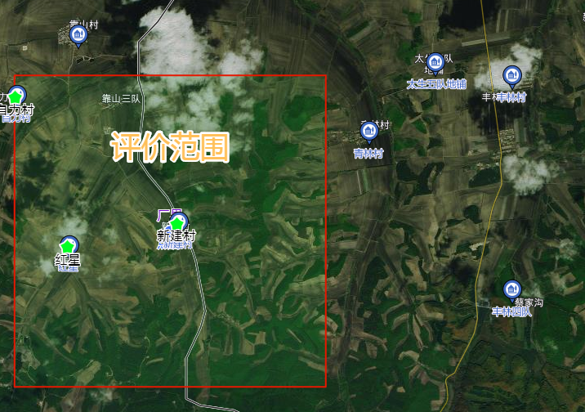
图 例
项目选址
大气评价范围
环境保护目标
图1-1 大气环境评价范围图

2建设项目工程分析

2.1项目概况
项目名称：双鸭山市榛尔美食品有限公司建设项目
建设地点：双鸭山市四方台区太保镇靠山村
投资规模：260万元
本项目占地面积2300m²，总建筑面积764m²，包括生产车间、冷库、办公室及锅炉房等设施。年产果汁60t、罐头127.5t。

2.2建设内容
本项目主要建设内容见表2-1。
表2-1 建设项目组成一览表
工程  类型 | 工程名称 | 工程建设内容 |  | 备注
主体  工程 | 生产车间 | 1层建筑，建筑面积420m² | 一条罐头生产线，主要设备有RO反渗透净水处理、高温灭菌，热灌装设备等，年产罐头127.5t； | 已建
 |  |  | 建设一条果汁生产线，主要设备有RO反渗透净水处理、冷热缸、均质机、打浆机、高温灭菌，热灌装设备等，年产果汁60t； | 新建
辅助  工程 | 办公室 | 1层建筑，建筑面积为60m²，用于办公 |  | 已建
 | 锅炉房 | 1层建筑，建筑面积为24m²，内设一台0.7t/h的燃生物质蒸汽锅炉用于生产用热 |  | 已建
储运  工程 | 冷库 | 建筑面积为260m²，冷库制冷剂采用环保制冷剂R404A，用于存储新鲜果品及成品果汁、罐头。 |  | 已建
公用  工程 | 给水工程 | 项目生产用水、生活用水由市政供水管网供给。本项目使用纯水清洗设备，不涉及原辅料液碱、硝酸等。 |  | 已建
 | 排水工程 | 本项目生产废水经一体化污水处理设施（处理能力2t/h）处理后与生活污水一同排入70m³防渗污水储池，由罐车定期运送至双鸭山市四方台区污水处理厂 |  | 新建
 | 供电工程 | 由市政电网提供 |  | 依托
 | 供热工程 | 本项目冬季不生产，生产用热由0.7t/h生物质蒸汽锅炉供给 |  | 已建
环保  工程 | 污水防治措施 | 生产废水经一体化污水处理设施（处理能力2t/h）处理后与生活污水一同排入70m³防渗污水储池，由罐车定期运送至双鸭山市四方台区污水处理厂 |  | 新建
 | 固体废物防治措施 | 生活垃圾、不合格产品、废活性炭、污泥集中收集，定期运送至生活垃圾填埋场；废弃包装、锅炉灰渣及布袋除尘器收尘统一收集，外售综合利用，果渣、不合格原料采用专用防渗漏容器收集，加盖密闭存放，定期运送至生活垃圾填埋场，设备和地面及时清洗、保持干净；废反渗透膜和废滤芯由供应厂家更换及回收； |  | 新建
 | 废气防治措施 | 本项目果渣暂存过程中会产生一定量的恶臭气体和异味。恶臭因子主要有氨、硫化氢和有机硫化物等。果渣采用专用防渗漏容器收集，加盖密闭存放，日产日清外运做肥料综合利用，暂存时间较短；做好配汤设备的密封工作，加强车间通风，同时加强管理，杜绝跑冒滴漏现象发生；一体化污水处理设施各池体进行全封闭，产生的恶臭气体经风机集气活性炭吸附后经15m高排气筒排放；生物质锅炉产生的锅炉废气经布袋除尘器处理后，锅炉烟气经25m高烟囱排放。 |  | 新建
 | 噪声防治措施 | 采用减振、吸声及隔声设施 |  | 现有
 | 地下水防治措施 | 一体化污水处理设施及70m³防渗污水储池采用2mm厚的HDPE土工膜及无纺布（两布一膜）作为主防渗层。在主防渗层以上采用混凝土浇筑，地面等效黏土防渗层Mb≥1.5m，渗透系数小于1×10⁻⁷cm/s |  | 新建

2.3工程污染源强分析
①配汤异味
配汤工序主要是将纯水和糖、冰醋酸等辅料按比例置于配汤锅内，加热搅拌并煮沸，由于配汤工序需要不断搅拌，加热搅拌过程中糖、冰醋酸等辅料会有少部分挥发出来形成异味，因投加辅料种类和量的不同而形成不同味道的且难以定量，此次评价配汤异味以臭气浓度表征，并不对配汤异味做定量分析。由于人体对不同气味的耐受能力不同，运行过程中建设单位要做好配汤设备的密封工作，加强车间通风，同时加强管理，杜绝跑冒滴漏现象发生，将配汤异味的影响降到最低。
②果渣暂存异味
本项目果渣暂存过程中会产生一定量的恶臭气体和异味。恶臭因子主要有氨、硫化氢和有机硫化物等。果渣采用专用防渗漏容器收集，加盖密闭存放，日产日清外运做肥料综合利用，暂存时间较短，废气产生量较小，因此本次环评不做定量分析。
③污水处理恶臭气体
项目一体化污水处理设施在进行污水处理时会产生恶臭气体，恶臭气体是一种无组织排放的多成分混合气体，主要成分为硫化氢、氨、臭气浓度，且对人感官刺激强烈。
本项目一体化污水处理设施恶臭气体产生量类比美国EPA对城市污水处理厂恶臭污染物产生情况的研究，每处理1gBOD₅可产生0.0031gNH₃和0.00012gH₂S，项目废水BOD₅消减量为0.15t/a，据此计算污水处理过程恶臭气体NH₃和H₂S的产生量约0.0005t/a、0.00002t/a。由于各池体进行全封闭，产生的恶臭气体经风机集气活性炭吸附（去除效率90%）后经15m高排气筒排放，废气排放得到有效控制，污染物排放量为：氨0.00005t/a（0.0001kg/h），硫化氢0.000002t/a（0.000005kg/h）。氨、硫化氢及臭气浓度均能满足《恶臭污染物排放标准》（GB14554-93）表2恶臭污染物排放标准（H₂S≤0.33kg/h、NH₃≤4.9kg/h、臭气浓度≤2000）。
④锅炉烟气
本项目年燃生物质成型燃料的量为43.2t/a。本项目锅炉污染物产排污系数根据《污染源源强核算技术指南锅炉》（HJ991-2018）中5.4 产污系数法确定。
根据《排放源统计调查产排污核算方法和系数手册》中“4430工业锅炉（热力供应）行业系数手册”中产污系数，本项目燃生物质锅炉产污系数见表2-2。
表2-2 工业锅炉（热力生产和供应行业）产排污系数表
污染物指标 | 单位 | 产污系数 | 末端治理技术名称 | 去除效率（%）
工业废气量 | 标立方米/吨-原料 | 6240 | / | 0
二氧化硫 | 千克/吨-原料 | 17S | / | 0
颗粒物 | 千克/吨-原料 | 0.5 | 袋式除尘 | 99
氮氧化物 | 千克/吨-原料 | 1.02 | / | 0
收到基硫=空气干燥基全硫×（100-收到基水分）/（100-空气干燥基水分）=0.02×（100-5.5）/（100-5.55）=0.02%
汞及其化合物排放量
式中：E_{Hg}——核算时段内汞及其化合物排放量（以汞计），t/a；
R——核算时段内锅炉燃料耗量，43.2t/a；
m_{Hgar}——收到基汞的含量，μg/g，根据《中国农村地区生物质燃料燃烧的汞排放研究》（北京大学），取7.94×10⁻³μg/g；
η_{Hg}——汞的协同脱除效率，%，取70%。
由计算可得出汞及其化合物排放量为1.03×10⁻⁷t/a。
表2-3 生物质锅炉污染物产排情况一览表
污染物指标 | 产生浓度（mg/m³） | 产生量（t） | 排放浓度（mg/m³） | 排放量（t）
工业废气量 | 3174912m³ |  | 3174912m³
SO₂ | 54.72 | 0.173 | 54.72 | 0.173
颗粒物 | 80.78 | 0.254 | 0.81 | 0.003
氮氧化物 | 169.38 | 0.519 | 169.38 | 0.519
汞及其化合物 | 1.27×10⁻³ | 3.43×10⁻⁵ | 3.81×10⁻⁴ | 1.03×10⁻⁷
综上可知，生物质锅炉排放的污染物浓度符合《锅炉大气污染物排放标准》（GB13271-2014）中表2燃煤锅炉标准（颗粒物浓度≤50mg/m³，SO₂浓度≤300mg/m³，NOx浓度≤300mg/m³）限值要求。
正常工况下废气源强核算结果见表2-4。
表2-4 废气产生及排放情况一览表
类型 | 排放源 | 污染物 | 污染物产生 |  |  |  | 治理措施 |  |  | 污染物排放 |  |  |  | 排放  时间（h）
 |  |  | 核算方法 | 废气产生量m³/h | 产生浓度  （mg/m³） | 产生量  （kg/h） | 工艺 | 效率  （%） | 是否为可行性技术 | 核算  方法 | 废气排放量m³/h | 排放浓度  （mg/m³） | 排放量  （kg/h）
有组织废气 | 生物质锅炉 | 二氧化硫 | 物料衡算法 | 748.8 | 54.72 | 0.042 | 布袋除尘器，25m高烟筒排放 | 99 | 是 | 物料  衡算 | 748.8 | 54.72 | 0.042 | 360
 |  | 氮氧化物 |  |  | 169.38 | 0.122 |  | / | / |  |  | 169.38 | 0.122
 |  | 颗粒物 |  |  | 80.78 | 0.061 |  | / | / |  |  | 0.81 | 0.001
 |  | 汞及其化合物 |  |  | 1.27×10⁻³ | 9.5×10⁻⁵ |  | 70 | 是 |  |  | 3.81×10⁻⁴ | 2.9×10⁻⁷
 | 污水处理设施 | 氨 | 系数法 | 2000 | 0.5 | 0.001 | 活性炭吸附装置，15m高排气筒排放 |  | 是 | 系数法 | 2000 | 0.05 | 0.0001
 |  | 硫化氢 |  |  | 0.01 | 0.00002 |  |  | 是 |  |  | 0.001 | 0.000002
 |  | 臭气浓度 |  |  | 无量纲 | - |  |  | 是 |  |  | 无量纲 | -
无组织废气 | 污水处理设施 | 氨 | / | / | / | 少量 | 加强厂区绿化 | / | / | / | / | / | 少量 | 360
 |  | 硫化氢 |  |  | / | 少量 |  |  | / |  |  | / | 少量
 |  | 臭气浓度 |  |  | / | - |  |  | / |  |  | / | -
 | 配汤工序 | 臭气浓度 | / | / | / | 少量 | 加强车间通风 | / | / | / | / |  | 少量 | 360
 | 果渣暂存工序 | 臭气浓度 | / |  | / | 少量 | / | / | / | / | / | / | 少量 | 1080
（2）非正常工况
本项目采用活性炭吸附装置处理污水处理设施废气，经处理后的恶臭气体通过15m高排气筒排放，非正常工况表现为活性炭吸附装置故障，污水处理设施恶臭气体直接排放；本项目锅炉以布袋除尘器故障的情况下计算非正常工况，去除效率降低至0%考虑。本项目年运行45天，每次污染物非正常排放情况发生时间不超过1小时，每年发生次数不超过2次。大气污染物源强非正常排放核算下表。
表2-5 污染源非正常排放核算表
污染源 | 非正常排放原因 | 污染物 | 非正常排放浓度（mg/m³） | 非正常排放速率（kg/h） | 单次持续时间（h） | 年发生频次 | 应对措施
生物质锅炉 | 布袋除尘器故障，去除效率降低至0% | 颗粒物 | 80.78 | 0.061 | ≤1 | ≤2次 | 加强日常检修
污水处理设施 | 活性炭吸附装置故障，去除效率降低至0% | 氨 | 0.5 | 0.001 | ≤1 | ≤2次 | 加强日常检修
 |  | 硫化氢 | 0.01 | 0.00002
 |  | 臭气浓度 | 无量纲 | -

3自然环境简况
一、地理位置
双鸭山市地处黑龙江省东北部，坐落在完达山脉北麓。地理座标为东经130°39′~134°24′，北纬45°45′~47°39′。双鸭山市东隔乌苏里江与俄罗斯比金市相望，南与虎林市、密山市、桦南县相邻，西与佳木斯市、七台河市相连，北与富锦市、桦川县接壤。
二、地形与地貌
双鸭山地势西南高、东北低，由西南向东北倾斜，西南为完达山余脉，平均海拔400~450m，最高点七星砬子海拔852.7m，南部为低山丘陵向平原过度的丘陵漫岗区，中北部及北部为松花江下游冲击平原，地势低平，东北部地势最低，平均海拔70~80m，最低处65.5m，分布有大面积沼泽湿地。境内可分为低山丘陵区、丘陵漫岗区、冲积平原区和低湿平原区四个微景观地貌单元。
三、气候与气象
双鸭山属中温带大陆季风气候。四季分明，冬季寒冷干燥，夏短温热多雨。春秋两季短暂，气候变化急剧，年温差较大。年平均气温3.3℃，最高气温为35.4℃，最低气温为-35.6℃；极端最高气温38.5℃，极端最低气温-37.1。年平均降雨量为540mm，多年平均风速4.3m/s，最大风速34m/s，风向主导为SW。多年平均降水量为523.4mm，最大降水量为873mm，最小为336mm。年平均日照在2500小时，无霜期平均147天，最大冻深228厘米。年积温2718℃，年日照约2617h。最大冻土深度为2m左右。多年平均蒸发量1290mm（20cm蒸发皿）。日照平均时数2605h，年平均气压1001.9Pa，冬季高，夏季低，无霜期147d。结冰期150天左右，采暖期180天。
四、水文地质
（1）地表水
双鸭山市的主要河流有东部的七星河及其支流扁石河、西部的安邦河及其支流小安邦河、马蹄河、小清河、哈达密河等。
①安邦河发源于双鸭山市南部完达山余脉七星砬子东分水岭北部，由南向北流经双鸭山市、福利屯至桦川县境内，最后由新河宫流入松花江。
②七星河位于宝山区内东部系乌苏里江二级支流，发源于宝清县境内完达山余脉三道蓝棒山西分水岭，自东南而西北与横道河子汇合后进入本区后折向东北，经杨木岗、保安屯、七星镇、万兴园后，沿友谊县与宝清县界过狼豁子至炮台亮子入乌苏里江左支挠力河。全长241km，总流域面积3985km²。
③七星河左岸支流扁石河（七星河支流），发源于宝山区中部完达山余脉之东麓，流域总面积648.6km²，全长50.4km，中、上游河谷宽阔平坦，最宽达6km，谷口狭窄，最窄仅数百米。
（2）地下水
双鸭山市中心区主要含水层为第四系孔隙水和基岩纪风化岩石裂隙水，60年代地下水资源丰富，地下水位埋深1m~2.3m，属潜水型地下水，最大出水量为260t/h。进入70年代后，随着工农业生产的迅速发展，城乡人口不断增加致使地面水资源超量开发，地下水资源出现严重贫乏，地下水位埋深已在10m以下，出水量下降到5t/h~36t/h。
五、资源、森林、植被
双鸭山市有着得天独厚的物产资源。煤炭是双鸭山的主要矿产资源，素有“煤城”之誉。煤炭远景储量100亿吨，精查储量25亿吨，现年产已达1500万吨。羊鼻山铁矿储量1.2亿吨，品位较高，可选性好，是全省唯一的大型磁铁矿。黄金、石墨、白银、大理石、石灰石、红绿宝石等矿产储量可观。以松、柞、桦、杨等天然阔叶林为主的森林资源十分丰富，活立木储量1150万立方米。
草原植被以大小叶樟、五花草为主，107万亩草原为牧业生产提供了良好的天然牧场；45万亩的七星河苇塘，是黑龙江省三大芦苇基地之一。山参、刺五加、山葡萄、猕猴桃等野生植物和中药材丰富，蕨菜、薇菜、黑木耳等山野菜大量出口。动物资源约有90余种，东北虎、丹顶鹤、鹿、熊以及红肚鲫鱼、大马哈和乌苏里江的“三花五罗”等名贵鱼种享有盛誉。1017万亩肥沃良田，盛产大豆、玉米、小麦、水稻、烤烟、甜菜、红小豆、白瓜等，是全省重要的商品粮和经济作物基地。

4环境空气质量现状调查
1、大气环境
（1）基本污染物
根据《2020年双鸭山市环境空气质量状况》可知，自2020年1月起，双鸭山市区环境空气执行GB3095-2012《环境空气质量标准》中二级标准。2020年，双鸭山市监测天数为366天，获得有效天数为366天，经统计我市达标天数为349天，空气质量一级优239天，二级良110天，三级轻度污染13天，四级中度污染2天，五至六级重度、严重污染2天，达标率95.4%。其中PM_{2.5}年平均浓度值为26μg/m³、PM₁₀年平均浓度值为44μg/m³、SO₂年平均浓度值为10μg/m³、NO₂年平均浓度值为14μg/m³、CO年平均浓度值为0.5mg/m³，平均浓度第95百分位数为1.0mg/m³、O₃－8h年平均浓度值为71μg/m³、平均浓度第90百分位数为103μg/m³。
满足《环境空气质量标准》（GB3095-2012）及其修改单中二级标准的要求。本项目所在区域环境质量为达标区。
表4-1 区域空气质量现状评价表
污染物 | 年评价指标 | 现状浓度/  (μg/m³) | 标准值/  (μg/m³) | 占标率/  % | 达标情况
SO₂ | 年平均质量浓度 | 10 | 60 | 16.7 | 达标
NO₂ | 年平均质量浓度 | 14 | 40 | 35 | 达标
PM₁₀ | 年平均质量浓度 | 44 | 70 | 62.9 | 达标
PM_{2.5} | 年平均质量浓度 | 26 | 35 | 74.3 | 达标
CO | 年平均质量浓度 | 500 | 4000 | 12.5 | 达标
O₃ | 年平均质量浓度 | 71 | 160 | 44.4 | 达标
（2）其他污染物
本项目大气环境空气质量特征因子引自黑龙江省星科环境监测有限公司于2022年10月25日出具的报告编号XKJC20221013的检测报告，详见附件。
①监测项目
氨、硫化氢、TSP。
②监测时间
监测时间：2022年10月21~23日，连续监测3天。
③监测点位
监测点位置具体见表4-2和图4-1。
表4-2 项目环境空气现状监测布点一览表
编号 | 监测点名称 | 监测点坐标/° |  | 监测因子 | 相对厂址方位 | 相对厂界  距离/m
 |  | 经度 | 纬度
G1 | 项目东北侧 | 131.34516299 | 46.65425997 | 氨、硫化氢、TSP | 东北 | 40

图4-1 项目环境空气现状监测布点图
⑤监测结果
本次环境空气质量现状监测结果见表4-2。
表4-2 环境空气质量现状监测结果
监测  点位 | 监测点坐标/° |  | 污染物 | 平均时间 | 评价标准  （μg/m³） | 监测浓度范围（μg/m³） | 最大浓度占标比（%） | 超标率（%） | 达标情况
 | 经度 | 纬度
项目东北侧 | 131.34516299 | 46.65425997 | TSP | 日均 | 300 | 89~95 | 31.67 | 0 | 达标
 |  |  | 氨 | 小时值 | 200 | 90~100 | 50 | 0 | 达标
 |  |  | 硫化氢 | 小时值 | 10 | 0.001L | 0 | 0 | 达标
由表4-2可知，本项目所在区域在监测时段内TSP的24小时浓度满足《环境空气质量标准》（GB3095-2012）中的二级标准限值要求、NH₃和H₂S 1小时平均值满足《环境影响评价技术导则 大气环境》（HJ2.2-2018）附录D其他污染物空气质量浓度参考限值。

5大气环境影响预测与评价

5.1废气产生情况
本项目生物质颗粒燃料和锅炉灰渣采用汽车密闭运输。生物质颗粒燃料储存在密闭料仓内，锅炉灰渣储存在锅炉房内，杜绝露天堆放。锅炉除渣过程在锅炉房内完成，并配合表面洒水降尘不会形成动力起尘的粉尘影响。
生物质燃料和灰渣储存运输过程产生的主要污染物为粉尘，在采取以上措施后，粉尘排放量较小，不会对周边大气环境造成不良影响。
本项目锅炉烟气经布袋除尘器行处理后，通过25m高烟囱（DA001）排放，颗粒物、二氧化硫、氮氧化物、汞及其化合物、烟气黑度排放浓度满足《锅炉大气污染物排放标准》（GB13271-2014）表2“燃煤锅炉”排放标准。
本项目污水处理站废气经活性炭吸附装置处理后，通过15,m高排气筒（DA002）排放，氨、硫化氢及臭气浓度均能满足《恶臭污染物排放标准》（GB14554-93）表2恶臭污染物排放标准（H₂S≤0.33kg/h、NH₃≤4.9kg/h、臭气浓度≤2000）。

5.2污染物排放量核算
根据《环境影响评价技术导则 大气环境》（HJ2.2-2018）中附录A推荐的估算模式进行计算，由估算模式计算结果可知，本项目排放污染物的最大地面空气质量浓度占标率Pmax＜10%且Pmax≥1%。因此，本项目大气环境影响评价等级为二级。根据《环境影响评价技术导则 大气环境》（HJ2.2-2018）中要求，二级评价项目不进行进一步预测与评价，只对污染物排放量进行核算。项目污染物排放量核算结果见表5-1、表5-2。
表5-1 大气污染物有组织排放量核算表
序号 | 排放口编号 | 污染物 | 核算排放浓度  /（mg/m³） | 核算排放速率  /（kg/h） | 核算年排放量/(t/a)
一般排放口
1 | DA001 | 颗粒物 | 0.81 | 0.001 | 0.0002
2 |  | SO₂ | 54.72 | 0.042 | 0.015
3 |  | NO_{x} | 169.38 | 0.122 | 0.044
4 |  | 汞及其化合物 | 3.81×10⁻⁴ | 2.9×10⁻⁷ | 1.03×10⁻⁷
5 |  | 烟气黑度（无量纲） | / | / | /
6 | DA002 | 氨 | 0.05 | 0.0001 | 0.00005
7 |  | 硫化氢 | 0.001 | 0.000002 | 0.000002
8 |  | 臭气浓度（无量纲） | / | / | /
排放口合计 |  | 颗粒物 |  |  | 0.0002
 |  | SO₂ |  |  | 0.015
 |  | NO_{x} |  |  | 0.044
 |  | 汞及其化合物 |  |  | 1.03×10⁻⁷
 |  | 烟气黑度 |  |  | /
 |  | 氨 |  |  | 0.00005
 |  | 硫化氢 |  |  | 0.000002
 |  | 臭气浓度（无量纲） |  |  | /
表5-2 大气污染物年排放量核算表
序号 | 污染物 | 年排放量/(t/a)
1 | 颗粒物 | 0.0002
2 | SO₂ | 0.015
3 | NO_{x} | 0.044
4 | 汞及其化合物 | 1.03×10⁻⁷
5 | 烟气黑度（无量纲） | /
6 | 氨 | 0.00005
7 | 硫化氢 | 0.000002
8 | 臭气浓度（无量纲） | /

5.3环境防护距离
根据《环境影响评价技术导则 大气环境》（HJ2.2-2018）“8.7.5.1对于项目厂界浓度满足大气污染物厂界浓度限值，但厂界外大气污染物短期贡献浓度超过环境质量浓度限值的，可以自厂界向外设置一定范围的大气环境防护区域，以确保大气环境防护区域外的污染物贡献浓度满足环境质量标准”。
经预测计算，本项目厂界外大气污染物短期贡献浓度无超标点，因此本项目不需要设置大气环境防护距离。

6大气污染防治措施及其可行性论证

6.1有组织废气污染防治措施
本项目采用布袋除尘器对锅炉烟气进行除尘处理。
袋式除尘技术是一种干式滤尘技术，它适用于捕集细小、干燥、非纤维性粉尘。其工作原理是利用滤袋对含尘气体进行过滤，颗粒大、比重大的粉尘，由于重力的作用沉降下来，落入灰斗，含有较细小粉尘的气体在通过滤料时，粉尘被阻留，使气体得到净化。过滤材料捕集粗粒粉尘主要靠惯性碰撞作用，捕集细粒粉尘主要靠扩散和筛分作用。滤料的粉尘层也有一定的过滤作用，除尘效率可达99%以上。布袋除尘器滤袋材质设计选用PPS滤料，具有使用寿命长、稳定可靠等特点；同时，布袋除尘器还具有不停机在线检修、喷吹压力小等特点，在除尘效率、系统运行能耗和滤袋寿命等指标上都达到先进水平。多管除尘器是利用离心分离的原理进行工作，当含尘气体经除尘器入口进入按等高排列的旋风子的切口入口，颗粒在旋风子内受离心力的作用被分离出来，经灰斗排出，被净化的气体经芯管排出，达到净化烟气的目的。
根据《排污许可证申请与核发技术规范 锅炉》（HJ1033-2019），布袋除尘器属于生物质锅炉烟气污染物治理的可行性措施。
综上所述，经布袋除尘器净化处理后，颗粒物、汞及其化合物的排放浓度满足《锅炉大气污染物排放标准》（GB13271-2014）表2新建燃煤锅炉大气污染物排放浓度限值要求。
本项目污水处理设施恶臭气体经活性炭吸附装置（处理效率按90%计）处理后由15m高排气筒排放，符合《排污单位自行监测技术指南 酒、饮料制造工业》（HJ1028-2019）中的要求。因此，属于可行性技术。

6.2无组织排放废气防治措施及其可行性论证
本项目生物质颗粒燃料和锅炉灰渣采用汽车密闭运输。生物质颗粒燃料储存在密闭料仓内，锅炉灰渣储存在锅炉房内，杜绝露天堆放。锅炉除渣过程在锅炉房内完成，并配合表面洒水降尘不会形成动力起尘的粉尘影响。
生物质燃料和灰渣储存运输过程产生的主要污染物为粉尘，在采取以上措施后，粉尘排放量较小，不会对周边大气环境造成不良影响。
配汤工序主要是将纯水和糖、冰醋酸等辅料按比例置于配汤锅内，加热搅拌并煮沸，由于配汤工序需要不断搅拌，加热搅拌过程中糖、冰醋酸等辅料会有少部分挥发出来形成异味，因投加辅料种类和量的不同而形成不同味道的且难以定量，此次评价配汤异味以臭气浓度表征，并不对配汤异味做定量分析。由于人体对不同气味的耐受能力不同，运行过程中建设单位要做好配汤设备的密封工作，加强车间通风，同时加强管理，杜绝跑冒滴漏现象发生，将配汤异味的影响降到最低。
本项目果渣暂存过程中会产生一定量的恶臭气体和异味。恶臭因子主要有氨、硫化氢和有机硫化物等。果渣采用专用防渗漏容器收集，加盖密闭存放，日产日清外运做肥料综合利用，暂存时间较短，废气产生量较小。

7环境管理与监测

7.1环境管理
环境管理是企业管理的一项重要内容。加强环境监督管理力度，是实现环境、生产、经济协调发展和走可持续发展道路的重要保证。为了最大限度地减轻施工作业及生产工艺过程中对环境的影响，确保工厂环保安全高效的生产，建立科学有效的环境管理体制，落实各项环保和安全措施显得尤为重要。通过建立环境管理体系，提高员工环保意识、规范企业管理、推行清洁生产，实现污染控制，保护环境质量，以实现环境效益、社会效益、经济效益的统一。
①根据国家环保政策、标准及环境监测要求，制定该项目运行期环保管理规章制度、各种污染物排放控制指标；
②负责该项目内所有环保设施的日常运行管理，保障各环保设施的正常运行，并对环保设施的改进提出积极的建议；
③负责该项目运行期环境监测工作，及时掌握该项目污染状况，整理监测数据，建立污染源档案；
④项目运行期的环境管理由安全环保部承担；负责该项目内所有环保设施的日常运行管理，保障各环保设施的正常运行，并对环保设施的改进提出积极的建议；
⑤负责对职工进行环保宣传教育工作，检查、监督各单位环保制度的执行情况；
⑥建立健全环境档案管理与保密制度、污染防治设施设计技术改进及运行资料、污染源调查技术档案、环境监测及评价资料、项目平面图等。

7.2监测计划
建设项目运营期环境监控主要目的是为了项目建成后的环境监测，防止污染事故发生，为环境管理提供依据，主要包括大气、噪声监测。根据依据《排污单位自行监测技术指南总则》(HJ819-2017)、《排污单位自行监测技术指南 食品制造》（HJ1084-2020）、《排污单位自行监测技术指南 酒、饮料制造工业》（HJ1028-2019）及《排污单位自行监测技术指南 火力发电及锅炉》（HJ820-2017）等制定制定本企业大气监测方案。
表7-1 环境监测计划
类型 | 监测项目 | 监测点 | 监测频率
有组织废气 | 烟囱排放口 | 颗粒物、二氧化硫、氮氧化物、汞及其化合物、林格曼黑度 | 1次/月
 | 排气筒 | 臭气浓度、氨、硫化氢 | 1次/半年
无组织废气 | 厂界 | 臭气浓度、氨、硫化氢、TSP | 1次/半年

8大气环境影响评价结论与建议

8.1结论

8.1.1项目概况
本项目占地面积2300m²，总建筑面积764m²，包括生产车间、冷库、办公室及锅炉房等设施。年产果汁60t、罐头127.5t。

8.1.2环境质量现状分析结论
（1）基本污染物
根据《2021年黑龙江省生态环境质量状况》，2021年全省各项污染物平均浓度均达二级标准，13个市（地）中仅哈尔滨1个城市未达到二级标准，超标污染物为PM_{2.5}。本项目位于黑龙江省双鸭山市集贤县，项目所在区域为环境空气质量达标区。
（2）其他污染物
本项目补充监测的其他污染物氨、硫化氢、TSP，环境空气质量现状均满足《环境空气质量标准》（GB3095-2012）及修改单中二级标准要求。

8.1.3环境影响分析结论
本项目锅炉烟气经布袋除尘器进行处理后，通过25m高烟囱（DA001）排放，颗粒物、二氧化硫、氮氧化物、汞及其化合物、烟气黑度排放浓度满足《锅炉大气污染物排放标准》（GB13271-2014）表2“燃煤锅炉”排放标准。生物质颗粒燃料以及锅炉灰渣等均密闭储存和运输，厂界颗粒物满足《大气污染综合排放标准》（GB16297-1996）表2无组织排放监控浓度限值。本项目污水处理设施恶臭气体经活性炭吸附装置（处理效率按90%计）处理后由15m高排气筒排放。
综上，本项目环境影响可接受。

8.2建议
（1）定期对各类环保设备进行维修，确保其正常有效运转。
（2）严格执行建设项目“三同时”制度，落实环保防治措施，确保环保资金及时到位。
（3）认真执行国家及黑龙江有关项目建设的环保法律、法规，落实专人负责环保工作。

